О внесении изменений в постановление Администрации города Омска
от 21 декабря 2023 года № 1117-п

Руководствуясь Федеральным законом «Об общих принципах организации местного самоуправления в Российской Федерации», Уставом города Омска, постановляю:
1. Внести в постановление Администрации города Омска
от 21 декабря 2023 года № 1117-п «Об утверждении схемы размещения гаражей, являющихся некапитальными сооружениями, и мест стоянки технических или других средств передвижения инвалидов вблизи их места жительства на территории Советского административного округа города Омска» следующие изменения:
1) приложение № 1 «Схема размещения гаражей, являющихся некапитальными сооружениями, и мест стоянки технических или других средств передвижения инвалидов вблизи их места жительства на территории Советского административного округа города Омска» дополнить строками
505 – 1023 согласно приложению № 1 к настоящему постановлению;
2) приложение № 2 «Графическая часть схемы размещения гаражей, являющихся некапитальными сооружениями, и мест стоянки технических или других средств передвижения инвалидов вблизи их места жительства на территории Советского административного округа города Омска» дополнить разделами 20 – 28 согласно приложению № 2 к настоящему постановлению.
2. Департаменту информационной политики Администрации города Омска официально опубликовать настоящее постановление и разместить его на официальном сайте Администрации города Омска в информационно-телекоммуникационной сети «Интернет».

Мэр города Омска С.Н. Шелест

Приложение № 1
к постановлению Администрации города Омска
от ____________________________ № ________
«
505 | Улица 2-я Поселковая, дом 2  (раздел 20 графической части схемы: номер 262-55) | гараж | 18,0 | 18,0 | государственная неразграниченная собственность | существующий
506 | Улица 2-я Поселковая, дом 2  (раздел 20 графической части схемы: номер 263-55) | гараж | 18,0 | 18,0 | государственная неразграниченная собственность | существующий
507 | Улица 2-я Поселковая, дом 2  (раздел 20 графической части схемы: номер 264-55) | гараж | 18,0 | 18,0 | государственная неразграниченная собственность | существующий
508 | Улица 2-я Поселковая, дом 2  (раздел 20 графической части схемы: номер 265-55) | гараж | 18,0 | 18,0 | государственная неразграниченная собственность | существующий
509 | Улица 2-я Поселковая, дом 2  (раздел 20 графической части схемы: номер 266-55) | гараж | 18,0 | 18,0 | государственная неразграниченная собственность | существующий
510 | Улица 2-я Поселковая, дом 2  (раздел 20 графической части схемы: номер 267-55) | гараж | 18,0 | 18,0 | государственная неразграниченная собственность | существующий
511 | Улица 2-я Поселковая, дом 2  (раздел 20 графической части схемы: номер 268-55) | гараж | 18,0 | 18,0 | государственная неразграниченная собственность | существующий
512 | Улица 2-я Поселковая, дом 2  (раздел 20 графической части схемы: номер 269-55) | гараж | 18,0 | 18,0 | государственная неразграниченная собственность | существующий
513 | Улица 2-я Поселковая, дом 2  (раздел 20 графической части схемы: номер 270-55) | гараж | 20,0 | 20,0 | государственная неразграниченная собственность | существующий
514 | Улица 2-я Поселковая, дом 2  (раздел 20 графической части схемы: номер 271-55) | гараж | 20,0 | 20,0 | государственная неразграниченная собственность | существующий
515 | Улица 2-я Поселковая, дом 2  (раздел 13 графической части схемы: номер 272-55) | гараж | 20,0 | 20,0 | государственная неразграниченная собственность | существующий
516 | Улица 2-я Поселковая, дом 2  (раздел 20 графической части схемы: номер 273-55) | гараж | 20,0 | 20,0 | государственная неразграниченная собственность | существующий
517 | Улица 2-я Поселковая, дом 2  (раздел 20 графической части схемы: номер 274-55) | гараж | 18,0 | 18,0 | государственная неразграниченная собственность | существующий
518 | Улица 2-я Поселковая, дом 2  (раздел 20 графической части схемы: номер 275-55) | гараж | 20,0 | 20,0 | государственная неразграниченная собственность | существующий
519 | Улица 2-я Поселковая, дом 2  (раздел 20 графической части схемы: номер 276-55) | гараж | 21,0 | 21,0 | государственная неразграниченная собственность | существующий
520 | Улица 2-я Поселковая, дом 2  (раздел 20 графической части схемы: номер 277-55) | гараж | 18,0 | 18,0 | государственная неразграниченная собственность | существующий
521 | Улица 2-я Поселковая, дом 2  (раздел 20 графической части схемы: номер 278-55) | гараж | 19,0 | 19,0 | государственная неразграниченная собственность | существующий
522 | Улица 2-я Поселковая, дом 2  (раздел 20 графической части схемы: номер 279-55) | гараж | 20,0 | 20,0 | государственная неразграниченная собственность | существующий
523 | Улица 2-я Поселковая, дом 2  (раздел 20 графической части схемы: номер 280-55) | гараж | 18,0 | 18,0 | государственная неразграниченная собственность | существующий
524 | Улица 2-я Поселковая, дом 2  (раздел 20 графической части схемы: номер 281-55) | гараж | 18,0 | 18,0 | государственная неразграниченная собственность | существующий
525 | Улица 2-я Поселковая, дом 2  (раздел 20 графической части схемы: номер 282-55) | гараж | 18,0 | 18,0 | государственная неразграниченная собственность | существующий
526 | Улица 2-я Поселковая, дом 2  (раздел 20 графической части схемы: номер 283-55) | гараж | 18,0 | 18,0 | государственная неразграниченная собственность | существующий
527 | Улица 2-я Поселковая, дом 2  (раздел 20 графической части схемы: номер 284-55) | гараж | 18,0 | 18,0 | государственная неразграниченная собственность | существующий
528 | Улица 2-я Поселковая, дом 2  (раздел 20 графической части схемы: номер 285-55) | гараж | 18,0 | 18,0 | государственная неразграниченная собственность | существующий
529 | Улица 2-я Поселковая, дом 2  (раздел 20 графической части схемы: номер 286-55) | гараж | 18,0 | 18,0 | государственная неразграниченная собственность | существующий
530 | Улица 2-я Поселковая, дом 2  (раздел 20 графической части схемы: номер 287-55) | гараж | 18,0 | 18,0 | государственная неразграниченная собственность | существующий
531 | Улица 2-я Поселковая, дом 2  (раздел 20 графической части схемы: номер 288-55) | гараж | 18,0 | 18,0 | государственная неразграниченная собственность | существующий
532 | Улица 2-я Поселковая, дом 2  (раздел 20 графической части схемы: номер 289-55) | гараж | 18,0 | 18,0 | государственная неразграниченная собственность | существующий
533 | Улица 2-я Поселковая, дом 2  (раздел 20 графической части схемы: номер 290-55) | гараж | 18,0 | 18,0 | государственная неразграниченная собственность | существующий
534 | Улица 2-я Поселковая, дом 2  (раздел 20 графической части схемы: номер 291-55) | гараж | 18,0 | 18,0 | государственная неразграниченная собственность | существующий
535 | Улица 2-я Поселковая, дом 2  (раздел 20 графической части схемы: номер 292-55) | гараж | 18,0 | 18,0 | государственная неразграниченная собственность | существующий
536 | Улица 2-я Поселковая, дом 2  (раздел 20 графической части схемы: номер 293-55) | гараж | 18,0 | 18,0 | государственная неразграниченная собственность | существующий
537 | Улица 2-я Поселковая, дом 2  (раздел 20 графической части схемы: номер 294-55) | гараж | 18,0 | 18,0 | государственная неразграниченная собственность | существующий
538 | Улица 2-я Поселковая, дом 2  (раздел 20 графической части схемы: номер 295-55) | гараж | 18,0 | 18,0 | государственная неразграниченная собственность | существующий
539 | Улица 2-я Поселковая, дом 2  (раздел 20 графической части схемы: номер 296-55) | гараж | 18,0 | 18,0 | государственная неразграниченная собственность | существующий
540 | Улица 2-я Поселковая, дом 2  (раздел 20 графической части схемы: номер 297-55) | гараж | 19,0 | 19,0 | государственная неразграниченная собственность | существующий
541 | Улица 2-я Поселковая, дом 2  (раздел 20 графической части схемы: номер 298-55) | гараж | 18,0 | 18,0 | государственная неразграниченная собственность | существующий
542 | Улица 2-я Поселковая, дом 2  (раздел 20 графической части схемы: номер 299-55) | гараж | 18,0 | 18,0 | государственная неразграниченная собственность | существующий
543 | Улица 2-я Поселковая, дом 2  (раздел 20 графической части схемы: номер 300-55) | гараж | 18,0 | 18,0 | государственная неразграниченная собственность | существующий
544 | Улица 2-я Поселковая, дом 2  (раздел 20 графической части схемы: номер 301-55) | гараж | 18,0 | 18,0 | государственная неразграниченная собственность | существующий
545 | Улица 2-я Поселковая, дом 2  (раздел 20 графической части схемы: номер 302-55) | гараж | 18,0 | 18,0 | государственная неразграниченная собственность | существующий
546 | Улица 2-я Поселковая, дом 2  (раздел 20 графической части схемы: номер 303-55) | гараж | 18,0 | 18,0 | государственная неразграниченная собственность | существующий
547 | Улица 2-я Поселковая, дом 2  (раздел 20 графической части схемы: номер 304-55) | гараж | 18,0 | 18,0 | государственная неразграниченная собственность | существующий
548 | Улица 2-я Поселковая, дом 2  (раздел 20 графической части схемы: номер 305-55) | гараж | 18,0 | 18,0 | государственная неразграниченная собственность | существующий
549 | Улица Лаптева, дом 4А  (раздел 21 графической части схемы: номер 101-41) | гараж | 18,0 | 18,0 | государственная неразграниченная собственность | существующий
550 | Улица Лаптева, дом 4А  (раздел 21 графической части схемы: номер 102-41) | гараж | 18,0 | 18,0 | государственная неразграниченная собственность | существующий
551 | Улица Лаптева, дом 4А  (раздел 21 графической части схемы: номер 103-41) | гараж | 21,0 | 21,0 | государственная неразграниченная собственность | существующий
552 | Улица Лаптева, дом 4А  (раздел 21 графической части схемы: номер 104-41) | гараж | 18,0 | 18,0 | государственная неразграниченная собственность | существующий
553 | Улица Лаптева, дом 4А  (раздел 21 графической части схемы: номер 105-41) | гараж | 18,0 | 18,0 | государственная неразграниченная собственность | существующий
554 | Улица Лаптева, дом 4А  (раздел 21 графической части схемы: номер 106-41) | гараж | 21,0 | 21,0 | государственная неразграниченная собственность | существующий
555 | Улица Лаптева, дом 4А  (раздел 21 графической части схемы: номер 107-41) | гараж | 21,0 | 21,0 | государственная неразграниченная собственность | существующий
556 | Улица Лаптева, дом 4А  (раздел 21 графической части схемы: номер 108-41) | гараж | 18,0 | 18,0 | государственная неразграниченная собственность | существующий
557 | Улица Лаптева, дом 4А  (раздел 21 графической части схемы: номер 109-41) | гараж | 21,0 | 21,0 | государственная неразграниченная собственность | существующий
558 | Улица Лаптева, дом 4А  (раздел 21 графической части схемы: номер 110-41) | гараж | 18,0 | 18,0 | государственная неразграниченная собственность | существующий
559 | Улица Лаптева, дом 4А  (раздел 21 графической части схемы: номер 111-41) | гараж | 21,0 | 21,0 | государственная неразграниченная собственность | существующий
560 | Улица Лаптева, дом 4А  (раздел 21 графической части схемы: номер 112-41) | гараж | 21,0 | 21,0 | государственная неразграниченная собственность | существующий
561 | Улица Лаптева, дом 4А  (раздел 21 графической части схемы: номер 113-41) | гараж | 21,0 | 21,0 | учтен в кадастре недвижимости, сведения о зарегистрированных правах отсутствуют | существующий
562 | Улица Лаптева, дом 4А  (раздел 21 графической части схемы: номер 245-41) | гараж | 21,0 | 21,0 | учтен в кадастре недвижимости, сведения о зарегистрированных правах отсутствуют | существующий
563 | Улица Лаптева, дом 4А  (раздел 21 графической части схемы: номер 246-41) | гараж | 21,0 | 21,0 | учтен в кадастре недвижимости, сведения о зарегистрированных правах отсутствуют | существующий
564 | Улица Лаптева, дом 4А  (раздел 21 графической части схемы: номер 247-41) | гараж | 21,0 | 21,0 | учтен в кадастре недвижимости, сведения о зарегистрированных правах отсутствуют | существующий
565 | Улица Лаптева, дом 4А  (раздел 21 графической части схемы: номер 248-41) | гараж | 21,0 | 21,0 | учтен в кадастре недвижимости, сведения о зарегистрированных правах отсутствуют | существующий
566 | Улица Лаптева, дом 4А  (раздел 21 графической части схемы: номер 249-41) | гараж | 21,0 | 21,0 | учтен в кадастре недвижимости, сведения о зарегистрированных правах отсутствуют | существующий
567 | Улица Лаптева, дом 4А  (раздел 21 графической части схемы: номер 250-41) | гараж | 21,0 | 21,0 | учтен в кадастре недвижимости, сведения о зарегистрированных правах отсутствуют | существующий
568 | Улица Лаптева, дом 4А  (раздел 21 графической части схемы: номер 251-41) | гараж | 21,0 | 21,0 | учтен в кадастре недвижимости, сведения о зарегистрированных правах отсутствуют | существующий
569 | Улица Лаптева, дом 4А  (раздел 21 графической части схемы: номер 252-41) | гараж | 21,0 | 21,0 | учтен в кадастре недвижимости, сведения о зарегистрированных правах отсутствуют | существующий
570 | Улица Лаптева, дом 4А  (раздел 21 графической части схемы: номер 253-41) | гараж | 21,0 | 21,0 | учтен в кадастре недвижимости, сведения о зарегистрированных правах отсутствуют | существующий
571 | Улица Лаптева, дом 4А  (раздел 21 графической части схемы: номер 254-41) | гараж | 21,0 | 21,0 | учтен в кадастре недвижимости, сведения о зарегистрированных правах отсутствуют | существующий
572 | Улица Лаптева, дом 4А  (раздел 21 графической части схемы: номер 255-41) | гараж | 21,0 | 21,0 | учтен в кадастре недвижимости, сведения о зарегистрированных правах отсутствуют | существующий
573 | Улица Лаптева, дом 4А  (раздел 21 графической части схемы: номер 256-41) | гараж | 21,0 | 21,0 | учтен в кадастре недвижимости, сведения о зарегистрированных правах отсутствуют | существующий
574 | Красноярский тракт, дом 22, корпус 4  (раздел 22 графической части схемы: номер 91-50) | гараж | 21,0 | 21,0 | государственная неразграниченная собственность | существующий
575 | Красноярский тракт, дом 22, корпус 4  (раздел 22 графической части схемы: номер 92-50) | гараж | 18,0 | 18,0 | государственная неразграниченная собственность | существующий
576 | Красноярский тракт, дом 22, корпус 4  (раздел 22 графической части схемы: номер 93-50) | гараж | 20,0 | 20,0 | государственная неразграниченная собственность | существующий
577 | Красноярский тракт, дом 22, корпус 4  (раздел 22 графической части схемы: номер 94-50) | гараж | 20,0 | 20,0 | государственная неразграниченная собственность | существующий
578 | Красноярский тракт, дом 22, корпус 4  (раздел 22 графической части схемы: номер 95-50) | гараж | 18,0 | 18,0 | государственная неразграниченная собственность | существующий
579 | Красноярский тракт, дом 22, корпус 4  (раздел 22 графической части схемы: номер 98-50) | гараж | 20,0 | 20,0 | государственная неразграниченная собственность | существующий
580 | Красноярский тракт, дом 22, корпус 4  (раздел 22 графической части схемы: номер 99-50) | гараж | 18,0 | 18,0 | государственная неразграниченная собственность | существующий
581 | Красноярский тракт, дом 22, корпус 4  (раздел 22 графической части схемы: номер 100-50) | гараж | 18,0 | 18,0 | государственная неразграниченная собственность | существующий
582 | Красноярский тракт, дом 22, корпус 4  (раздел 22 графической части схемы: номер 101-50) | гараж | 18,0 | 18,0 | государственная неразграниченная собственность | существующий
583 | Красноярский тракт, дом 22, корпус 4  (раздел 22 графической части схемы: номер 102-50) | гараж | 17,0 | 17,0 | государственная неразграниченная собственность | существующий
584 | Красноярский тракт, дом 22, корпус 4  (раздел 22 графической части схемы: номер 103-50) | гараж | 18,0 | 18,0 | государственная неразграниченная собственность | существующий
585 | Красноярский тракт, дом 22, корпус 4  (раздел 22 графической части схемы: номер 104-50) | гараж | 18,0 | 18,0 | государственная неразграниченная собственность | существующий
586 | Красноярский тракт, дом 22, корпус 4  (раздел 22 графической части схемы: номер 105-50) | гараж | 19,0 | 19,0 | государственная неразграниченная собственность | существующий
587 | Красноярский тракт, дом 22, корпус 4  (раздел 22 графической части схемы: номер 106-50) | гараж | 24,0 | 24,0 | государственная неразграниченная собственность | существующий
588 | Красноярский тракт, дом 22, корпус 4  (раздел 22 графической части схемы: номер 107-50) | гараж | 18,0 | 18,0 | государственная неразграниченная собственность | существующий
589 | Красноярский тракт, дом 22, корпус 4  (раздел 22 графической части схемы: номер 108-50) | гараж | 18,0 | 18,0 | государственная неразграниченная собственность | существующий
590 | Красноярский тракт, дом 22, корпус 4  (раздел 22 графической части схемы: номер 109-50) | гараж | 18,0 | 18,0 | государственная неразграниченная собственность | существующий
591 | Красноярский тракт, дом 22, корпус 4  (раздел 22 графической части схемы: номер 110-50) | гараж | 18,0 | 18,0 | государственная неразграниченная собственность | существующий
592 | Красноярский тракт, дом 22, корпус 4  (раздел 22 графической части схемы: номер 111-50) | гараж | 18,0 | 18,0 | государственная неразграниченная собственность | существующий
593 | Красноярский тракт, дом 22, корпус 4  (раздел 22 графической части схемы: номер 112-50) | гараж | 18,0 | 18,0 | государственная неразграниченная собственность | существующий
594 | Красноярский тракт, дом 22, корпус 4  (раздел 22 графической части схемы: номер 113-50) | гараж | 18,0 | 18,0 | государственная неразграниченная собственность | существующий
595 | Красноярский тракт, дом 22, корпус 4  (раздел 22 графической части схемы: номер 114-50) | гараж | 15,0 | 15,0 | государственная неразграниченная собственность | существующий
596 | Красноярский тракт, дом 22, корпус 4  (раздел 22 графической части схемы: номер 115-50) | гараж | 18,0 | 18,0 | государственная неразграниченная собственность | существующий
597 | Красноярский тракт, дом 22, корпус 4  (раздел 22 графической части схемы: номер 116-50) | гараж | 16,0 | 16,0 | государственная неразграниченная собственность | существующий
598 | Красноярский тракт, дом 22, корпус 4  (раздел 22 графической части схемы: номер 117-50) | гараж | 20,0 | 20,0 | государственная неразграниченная собственность | существующий
599 | Красноярский тракт, дом 22, корпус 4  (раздел 22 графической части схемы: номер 118-50) | гараж | 20,0 | 20,0 | государственная неразграниченная собственность | существующий
600 | Красноярский тракт, дом 22, корпус 4  (раздел 22 графической части схемы: номер 119-50) | гараж | 18,0 | 18,0 | государственная неразграниченная собственность | существующий
601 | Красноярский тракт, дом 22, корпус 4  (раздел 22 графической части схемы: номер 120-50) | гараж | 15,0 | 15,0 | государственная неразграниченная собственность | существующий
602 | Красноярский тракт, дом 22, корпус 4  (раздел 22 графической части схемы: номер 121-50) | гараж | 18,0 | 18,0 | государственная неразграниченная собственность | существующий
603 | Красноярский тракт, дом 22, корпус 4  (раздел 22 графической части схемы: номер 122-50) | гараж | 20,0 | 20,0 | государственная неразграниченная собственность | существующий
604 | Красноярский тракт, дом 22, корпус 4  (раздел 22 графической части схемы: номер 123-50) | гараж | 18,0 | 18,0 | государственная неразграниченная собственность | существующий
605 | Красноярский тракт, дом 22, корпус 4  (раздел 22 графической части схемы: номер 124-50) | гараж | 22 | 22 | государственная неразграниченная собственность | существующий
606 | Красноярский тракт, дом 22, корпус 4  (раздел 22 графической части схемы: номер 125-50) | гараж | 17,0 | 17,0 | государственная неразграниченная собственность | существующий
607 | Красноярский тракт, дом 22, корпус 4  (раздел 22 графической части схемы: номер 126-50) | гараж | 20,0 | 20,0 | государственная неразграниченная собственность | существующий
608 | Красноярский тракт, дом 22, корпус 4 (раздел 23 графической части схемы: номер 127-50) | гараж | 17,0 | 17,0 | государственная неразграниченная собственность | существующий
609 | Красноярский тракт, дом 22, корпус 4  (раздел 23 графической части схемы: номер 128-50) | гараж | 18,0 | 18,0 | государственная неразграниченная собственность | существующий
610 | Красноярский тракт, дом 22, корпус 4  (раздел 23 графической части схемы: номер 129-50) | гараж | 14,0 | 14,0 | государственная неразграниченная собственность | существующий
611 | Красноярский тракт, дом 22, корпус 4  (раздел 23 графической части схемы: номер 130-50) | гараж | 20,0 | 20,0 | государственная неразграниченная собственность | существующий
612 | Красноярский тракт, дом 22, корпус 4  (раздел 23 графической части схемы: номер 131-50) | гараж | 21,0 | 21,0 | государственная неразграниченная собственность | существующий
613 | Красноярский тракт, дом 22, корпус 4  (раздел 23 графической части схемы: номер 132-50) | гараж | 8,0 | 8,0 | государственная неразграниченная собственность | существующий
614 | Красноярский тракт, дом 22, корпус 4  (раздел 23 графической части схемы: номер 133-50) | гараж | 18,0 | 18,0 | государственная неразграниченная собственность | существующий
615 | Красноярский тракт, дом 22, корпус 4  (раздел 23 графической части схемы: номер 134-50) | гараж | 18,0 | 18,0 | государственная неразграниченная собственность | существующий
616 | Красноярский тракт, дом 22, корпус 4  (раздел 23 графической части схемы: номер 135-50) | гараж | 21,0 | 21,0 | государственная неразграниченная собственность | существующий
617 | Красноярский тракт, дом 22, корпус 23  (раздел 4 графической части схемы: номер 136-50) | гараж | 18,0 | 18,0 | государственная неразграниченная собственность | существующий
618 | Красноярский тракт, дом 22, корпус 23  (раздел 4 графической части схемы: номер 137-50) | гараж | 15,0 | 15,0 | государственная неразграниченная собственность | существующий
619 | Красноярский тракт, дом 22, корпус 4  (раздел 23 графической части схемы: номер 138-50) | гараж | 18,0 | 18,0 | государственная неразграниченная собственность | существующий
620 | Красноярский тракт, дом 22, корпус 4  (раздел 23 графической части схемы: номер 139-50) | гараж | 18,0 | 18,0 | государственная неразграниченная собственность | существующий
621 | Красноярский тракт, дом 22, корпус 4  (раздел 23 графической части схемы: номер 140-50) | гараж | 19,0 | 19,0 | государственная неразграниченная собственность | существующий
622 | Красноярский тракт, дом 22, корпус 4  (раздел 23 графической части схемы: номер 141-50) | гараж | 18,0 | 18,0 | государственная неразграниченная собственность | существующий
623 | Красноярский тракт, дом 22, корпус 4  (раздел 23 графической части схемы: номер 142-50) | гараж | 18,0 | 18,0 | государственная неразграниченная собственность | существующий
624 | Красноярский тракт, дом 22, корпус 4  (раздел 23 графической части схемы: номер 143-50) | гараж | 19,0 | 19,0 | государственная неразграниченная собственность | существующий
625 | Красноярский тракт, дом 22, корпус 4  (раздел 23 графической части схемы: номер 144-50) | гараж | 18,0 | 18,0 | государственная неразграниченная собственность | существующий
626 | Красноярский тракт, дом 22, корпус 4  (раздел 23 графической части схемы: номер 145-50) | гараж | 18,0 | 18,0 | государственная неразграниченная собственность | существующий
627 | Красноярский тракт, дом 22, корпус 4  (раздел 23 графической части схемы: номер 146-50) | гараж | 18,0 | 18,0 | государственная неразграниченная собственность | существующий
628 | Красноярский тракт, дом 22, корпус 4  (раздел 23 графической части схемы: номер 147-50) | гараж | 24,0 | 24,0 | государственная неразграниченная собственность | существующий
629 | Красноярский тракт, дом 22, корпус 4  (раздел 23 графической части схемы: номер 148-50) | гараж | 19,0 | 19,0 | государственная неразграниченная собственность | существующий
630 | Красноярский тракт, дом 22, корпус 4  (раздел 23 графической части схемы: номер 149-50) | гараж | 18,0 | 18,0 | государственная неразграниченная собственность | существующий
631 | Красноярский тракт, дом 22, корпус 4  (раздел 23 графической части схемы: номер 150-50) | гараж | 23,0 | 23,0 | государственная неразграниченная собственность | существующий
632 | Красноярский тракт, дом 22, корпус 4  (раздел 23 графической части схемы: номер 151-50) | гараж | 18,0 | 18,0 | государственная неразграниченная собственность | существующий
633 | Красноярский тракт, дом 22, корпус 4  (раздел 23 графической части схемы: номер 152-50) | гараж | 14,0 | 14,0 | государственная неразграниченная собственность | существующий
634 | Красноярский тракт, дом 22, корпус 4  (раздел 23 графической части схемы: номер 153-50) | гараж | 18,0 | 18,0 | государственная неразграниченная собственность | существующий
635 | Красноярский тракт, дом 22, корпус 4  (раздел 23 графической части схемы: номер 154-50) | гараж | 24,0 | 24,0 | государственная неразграниченная собственность | существующий
636 | Красноярский тракт, дом 22, корпус 4  (раздел 23 графической части схемы: номер 155-50) | гараж | 23,0 | 23,0 | государственная неразграниченная собственность | существующий
637 | Красноярский тракт, дом 22, корпус 4  (раздел 23 графической части схемы: номер 156-50) | гараж | 18,0 | 18,0 | государственная неразграниченная собственность | существующий
638 | Красноярский тракт, дом 22, корпус 4  (раздел 23 графической части схемы: номер 157-50) | гараж | 19,0 | 19,0 | государственная неразграниченная собственность | существующий
639 | Красноярский тракт, дом 22, корпус 4  (раздел 23 графической части схемы: номер 158-50) | гараж | 14,0 | 14,0 | государственная неразграниченная собственность | существующий
640 | Красноярский тракт, дом 22, корпус 4  (раздел 23 графической части схемы: номер 159-50) | гараж | 16,0 | 16,0 | государственная неразграниченная собственность | существующий
641 | Красноярский тракт, дом 22, корпус 4  (раздел 23 графической части схемы: номер 160-50) | гараж | 18,0 | 18,0 | государственная неразграниченная собственность | существующий
642 | Красноярский тракт, дом 22, корпус 4  (раздел 24 графической части схемы: номер 161-50) | гараж | 18,0 | 18,0 | государственная неразграниченная собственность | существующий
643 | Красноярский тракт, дом 22, корпус 4  (раздел 24 графической части схемы: номер 162-50) | гараж | 18,0 | 18,0 | государственная неразграниченная собственность | существующий
644 | Красноярский тракт, дом 22, корпус 4  (раздел 24 графической части схемы: номер 163-50) | гараж | 17,0 | 17,0 | государственная неразграниченная собственность | существующий
645 | Красноярский тракт, дом 22, корпус 24  (раздел 4 графической части схемы: номер 164-50) | гараж | 18,0 | 18,0 | государственная неразграниченная собственность | существующий
646 | Красноярский тракт, дом 22, корпус 4  (раздел 24 графической части схемы: номер 165-50) | гараж | 17,0 | 17,0 | государственная неразграниченная собственность | существующий
647 | Красноярский тракт, дом 22, корпус 4  (раздел 24 графической части схемы: номер 166-50) | гараж | 18,0 | 18,0 | государственная неразграниченная собственность | существующий
648 | Красноярский тракт, дом 22, корпус 4  (раздел 24 графической части схемы: номер 167-50) | гараж | 15,0 | 15,0 | государственная неразграниченная собственность | существующий
649 | Красноярский тракт, дом 22, корпус 4  (раздел 24 графической части схемы: номер 168-50) | гараж | 20,0 | 20,0 | государственная неразграниченная собственность | существующий
650 | Красноярский тракт, дом 22, корпус 4  (раздел 24 графической части схемы: номер 169-50) | гараж | 17,0 | 17,0 | государственная неразграниченная собственность | существующий
651 | Красноярский тракт, дом 22, корпус 4  (раздел 24 графической части схемы: номер 170-50) | гараж | 18,0 | 18,0 | государственная неразграниченная собственность | существующий
652 | Красноярский тракт, дом 22, корпус 4  (раздел 24 графической части схемы: номер 171-50) | гараж | 24,0 | 24,0 | государственная неразграниченная собственность | существующий
653 | Красноярский тракт, дом 22, корпус 4  (раздел 24 графической части схемы: номер 172-50) | гараж | 18,0 | 18,0 | государственная неразграниченная собственность | существующий
654 | Красноярский тракт, дом 22, корпус 4 (раздел 4 графической части схемы: номер 173-50) | гараж | 18,0 | 18,0 | государственная неразграниченная собственность | существующий
655 | Красноярский тракт, дом 22, корпус 4  (раздел 24 графической части схемы: номер 174-50) | гараж | 18,0 | 18,0 | государственная неразграниченная собственность | существующий
656 | Красноярский тракт, дом 22, корпус 4  (раздел 24 графической части схемы: номер 175-50) | гараж | 18,0 | 18,0 | государственная неразграниченная собственность | существующий
657 | Красноярский тракт, дом 22, корпус 4  (раздел 24 графической части схемы: номер 176-50) | гараж | 18,0 | 18,0 | государственная неразграниченная собственность | существующий
658 | Красноярский тракт, дом 22, корпус 4  (раздел 24 графической части схемы: номер 177-50) | гараж | 18,0 | 18,0 | государственная неразграниченная собственность | существующий
659 | Красноярский тракт, дом 22, корпус 4  (раздел 24 графической части схемы: номер 178-50) | гараж | 18,0 | 18,0 | государственная неразграниченная собственность | существующий
660 | Красноярский тракт, дом 22, корпус 4  (раздел 24 графической части схемы: номер 179-50) | гараж | 18,0 | 18,0 | государственная неразграниченная собственность | существующий
661 | Красноярский тракт, дом 22, корпус 4  (раздел 24 графической части схемы: номер 180-50) | гараж | 21,0 | 21,0 | государственная неразграниченная собственность | существующий
662 | Красноярский тракт, дом 22, корпус 4  (раздел 24 графической части схемы: номер 181-50) | гараж | 32,0 | 32,0 | государственная неразграниченная собственность | существующий
663 | Красноярский тракт, дом 22, корпус 4  (раздел 24 графической части схемы: номер 182-50) | гараж | 18,0 | 18,0 | государственная неразграниченная собственность | существующий
664 | Красноярский тракт, дом 22, корпус 4  (раздел 24 графической части схемы: номер 183-50) | гараж | 21,0 | 21,0 | государственная неразграниченная собственность | существующий
665 | Красноярский тракт, дом 22, корпус 4  (раздел 24 графической части схемы: номер 184-50) | гараж | 18,0 | 18,0 | государственная неразграниченная собственность | существующий
666 | Красноярский тракт, дом 22, корпус 4  (раздел 24 графической части схемы: номер 185-50) | гараж | 18,0 | 18,0 | государственная неразграниченная собственность | существующий
667 | Красноярский тракт, дом 22, корпус 4  (раздел 24 графической части схемы: номер 186-50) | гараж | 18,0 | 18,0 | государственная неразграниченная собственность | существующий
668 | Красноярский тракт, дом 22, корпус 4  (раздел 24 графической части схемы: номер 187-50) | гараж | 19,0 | 19,0 | государственная неразграниченная собственность | существующий
669 | Красноярский тракт, дом 22, корпус 4 (раздел 4 графической части схемы: номер 188-50) | гараж | 18,0 | 18,0 | государственная неразграниченная собственность | существующий
670 | Красноярский тракт, дом 22, корпус 4  (раздел 24 графической части схемы: номер 189-50) | гараж | 15,0 | 15,0 | государственная неразграниченная собственность | существующий
671 | Красноярский тракт, дом 22, корпус 4  (раздел 24 графической части схемы: номер 190-50) | гараж | 18,0 | 18,0 | государственная неразграниченная собственность | существующий
672 | Красноярский тракт, дом 22, корпус 4  (раздел 24 графической части схемы: номер 191-50) | гараж | 18,0 | 18,0 | государственная неразграниченная собственность | существующий
673 | Красноярский тракт, дом 22, корпус 4  (раздел 24 графической части схемы: номер 192-50) | гараж | 12,0 | 12,0 | государственная неразграниченная собственность | существующий
674 | Красноярский тракт, дом 22, корпус 4  (раздел 24 графической части схемы: номер 193-50) | гараж | 18,0 | 18,0 | государственная неразграниченная собственность | существующий
675 | Красноярский тракт, дом 22, корпус 4  (раздел 25 графической части схемы: номер 194-50) | гараж | 18,0 | 18,0 | государственная неразграниченная собственность | существующий
676 | Красноярский тракт, дом 22, корпус 4  (раздел 25 графической части схемы: номер 195-50) | гараж | 18,0 | 18,0 | государственная неразграниченная собственность | существующий
677 | Красноярский тракт, дом 22, корпус 4  (раздел 25 графической части схемы: номер 196-50) | гараж | 18,0 | 18,0 | государственная неразграниченная собственность | существующий
678 | Красноярский тракт, дом 22, корпус 4  (раздел 25 графической части схемы: номер 197-50) | гараж | 14,0 | 14,0 | государственная неразграниченная собственность | существующий
679 | Красноярский тракт, дом 22, корпус 4  (раздел 25 графической части схемы: номер 198-50) | гараж | 6,0 | 6,0 | государственная неразграниченная собственность | существующий
680 | Красноярский тракт, дом 22, корпус 4  (раздел 25 графической части схемы: номер 199-50) | гараж | 18,0 | 18,0 | государственная неразграниченная собственность | существующий
681 | Красноярский тракт, дом 22, корпус 4  (раздел 25 графической части схемы: номер 200-50) | гараж | 18,0 | 18,0 | государственная неразграниченная собственность | существующий
682 | Красноярский тракт, дом 22, корпус 4  (раздел 25 графической части схемы: номер 201-50) | гараж | 18,0 | 18,0 | государственная неразграниченная собственность | существующий
683 | Красноярский тракт, дом 22, корпус 4  (раздел 25 графической части схемы: номер 202-50) | гараж | 18,0 | 18,0 | государственная неразграниченная собственность | существующий
684 | Красноярский тракт, дом 22, корпус 4  (раздел 25 графической части схемы: номер 203-50) | гараж | 6,0 | 6,0 | государственная неразграниченная собственность | существующий
685 | Красноярский тракт, дом 22, корпус 4  (раздел 25 графической части схемы: номер 204-50) | гараж | 18,0 | 18,0 | государственная неразграниченная собственность | существующий
686 | Красноярский тракт, дом 22, корпус 4  (раздел 25 графической части схемы: номер 205-50) | гараж | 18,0 | 18,0 | государственная неразграниченная собственность | существующий
687 | Красноярский тракт, дом 22, корпус 4  (раздел 25 графической части схемы: номер 206-50) | гараж | 18,0 | 18,0 | государственная неразграниченная собственность | существующий
688 | Красноярский тракт, дом 22, корпус 4  (раздел 25 графической части схемы: номер 207-50) | гараж | 18,0 | 18,0 | государственная неразграниченная собственность | существующий
689 | Красноярский тракт, дом 22, корпус 4  (раздел 25 графической части схемы: номер 208-50) | гараж | 18,0 | 18,0 | государственная неразграниченная собственность | существующий
690 | Красноярский тракт, дом 22, корпус 4  (раздел 25 графической части схемы: номер 209-50) | гараж | 18,0 | 18,0 | государственная неразграниченная собственность | существующий
691 | Красноярский тракт, дом 22, корпус 4  (раздел 25 графической части схемы: номер 210-50) | гараж | 6,0 | 6,0 | государственная неразграниченная собственность | существующий
692 | Красноярский тракт, дом 22, корпус 4  (раздел 25 графической части схемы: номер 211-50) | гараж | 18,0 | 18,0 | государственная неразграниченная собственность | существующий
693 | Красноярский тракт, дом 22, корпус 4  (раздел 25 графической части схемы: номер 212-50) | гараж | 18,0 | 18,0 | государственная неразграниченная собственность | существующий
694 | Красноярский тракт, дом 22, корпус 4  (раздел 25 графической части схемы: номер 213-50) | гараж | 19,0 | 19,0 | государственная неразграниченная собственность | существующий
695 | Красноярский тракт, дом 22, корпус 4  (раздел 25 графической части схемы: номер 214-50) | гараж | 18,0 | 18,0 | государственная неразграниченная собственность | существующий
696 | Красноярский тракт, дом 22, корпус 4  (раздел 25 графической части схемы: номер 215-50) | гараж | 24,0 | 24,0 | государственная неразграниченная собственность | существующий
697 | Красноярский тракт, дом 22, корпус 4  (раздел 25 графической части схемы: номер 216-50) | гараж | 18,0 | 18,0 | государственная неразграниченная собственность | существующий
698 | Красноярский тракт, дом 22, корпус 4  (раздел 25 графической части схемы: номер 217-50) | гараж | 21,0 | 21,0 | государственная неразграниченная собственность | существующий
699 | Красноярский тракт, дом 22, корпус 4  (раздел 25 графической части схемы: номер 218-50) | гараж | 24,0 | 24,0 | государственная неразграниченная собственность | существующий
700 | Красноярский тракт, дом 22, корпус 4  (раздел 25 графической части схемы: номер 219-50) | гараж | 18,0 | 18,0 | государственная неразграниченная собственность | существующий
701 | Красноярский тракт, дом 22, корпус 4  (раздел 25 графической части схемы: номер 220-50) | гараж | 18,0 | 18,0 | государственная неразграниченная собственность | существующий
702 | Красноярский тракт, дом 22, корпус 4  (раздел 25 графической части схемы: номер 221-50) | гараж | 20,0 | 20,0 | государственная неразграниченная собственность | существующий
703 | Красноярский тракт, дом 22, корпус 4  (раздел 25 графической части схемы: номер 222-50) | гараж | 18,0 | 18,0 | государственная неразграниченная собственность | существующий
704 | Красноярский тракт, дом 22, корпус 4  (раздел 25 графической части схемы: номер 223-50) | гараж | 20,0 | 20,0 | государственная неразграниченная собственность | существующий
705 | Красноярский тракт, дом 22, корпус 4  (раздел 25 графической части схемы: номер 224-50) | гараж | 18,0 | 18,0 | государственная неразграниченная собственность | существующий
706 | Красноярский тракт, дом 22, корпус 4  (раздел 25 графической части схемы: номер 225-50) | гараж | 18,0 | 18,0 | государственная неразграниченная собственность | существующий
707 | Красноярский тракт, дом 22, корпус 4  (раздел 25 графической части схемы: номер 226-50) | гараж | 20,0 | 20,0 | государственная неразграниченная собственность | существующий
708 | Красноярский тракт, дом 22, корпус 4  (раздел 25 графической части схемы: номер 227-50) | гараж | 18,0 | 18,0 | государственная неразграниченная собственность | существующий
709 | Красноярский тракт, дом 22, корпус 4  (раздел 25 графической части схемы: номер 228-50) | гараж | 18,0 | 18,0 | государственная неразграниченная собственность | существующий
710 | Красноярский тракт, дом 22, корпус 4  (раздел 26 графической части схемы: номер 229-50) | гараж | 18,0 | 18,0 | государственная неразграниченная собственность | существующий
711 | Красноярский тракт, дом 22, корпус 4  (раздел 26 графической части схемы: номер 230-50) | гараж | 18,0 | 18,0 | государственная неразграниченная собственность | существующий
712 | Красноярский тракт, дом 22, корпус 4  (раздел 26 графической части схемы: номер 231-50) | гараж | 18,0 | 18,0 | государственная неразграниченная собственность | существующий
713 | Красноярский тракт, дом 22, корпус 4  (раздел 26 графической части схемы: номер 232-50) | гараж | 18,0 | 18,0 | государственная неразграниченная собственность | существующий
714 | Красноярский тракт, дом 22, корпус 4  (раздел 26 графической части схемы: номер 233-50) | гараж | 18,0 | 18,0 | государственная неразграниченная собственность | существующий
715 | Красноярский тракт, дом 22, корпус 4  (раздел 26 графической части схемы: номер 234-50) | гараж | 23,0 | 23,0 | государственная неразграниченная собственность | существующий
716 | Красноярский тракт, дом 22, корпус 4  (раздел 26 графической части схемы: номер 236-50) | гараж | 18,0 | 18,0 | государственная неразграниченная собственность | существующий
717 | Красноярский тракт, дом 22, корпус 4  (раздел 26 графической части схемы: номер 237-50) | гараж | 18,0 | 18,0 | государственная неразграниченная собственность | существующий
718 | Красноярский тракт, дом 22, корпус 4  (раздел 26 графической части схемы: номер 238-50) | гараж | 18,0 | 18,0 | государственная неразграниченная собственность | существующий
719 | Красноярский тракт, дом 22, корпус 4  (раздел 26 графической части схемы: номер 239-50) | гараж | 23,0 | 23,0 | государственная неразграниченная собственность | существующий
720 | Красноярский тракт, дом 22, корпус 4  (раздел 26 графической части схемы: номер 240-50) | гараж | 18,0 | 18,0 | государственная неразграниченная собственность | существующий
721 | Красноярский тракт, дом 22, корпус 4  (раздел 26 графической части схемы: номер 241-50) | гараж | 18,0 | 18,0 | государственная неразграниченная собственность | существующий
722 | Красноярский тракт, дом 22, корпус 4  (раздел 26 графической части схемы: номер 242-50) | гараж | 18,0 | 18,0 | государственная неразграниченная собственность | существующий
723 | Красноярский тракт, дом 22, корпус 4  (раздел 4 графической части схемы: номер 243-50) | гараж | 18,0 | 18,0 | государственная неразграниченная собственность | существующий
724 | Красноярский тракт, дом 22, корпус 4  (раздел 26 графической части схемы: номер 244-50) | гараж | 19,0 | 19,0 | государственная неразграниченная собственность | существующий
725 | Красноярский тракт, дом 22, корпус 4  (раздел 26 графической части схемы: номер 245-50) | гараж | 17,0 | 17,0 | государственная неразграниченная собственность | существующий
726 | Красноярский тракт, дом 22, корпус 4  (раздел 26 графической части схемы: номер 246-50) | гараж | 18,0 | 18,0 | государственная неразграниченная собственность | существующий
727 | Красноярский тракт, дом 22, корпус 4  (раздел 26 графической части схемы: номер 247-50) | гараж | 18,0 | 18,0 | государственная неразграниченная собственность | существующий
728 | Красноярский тракт, дом 22, корпус 4  (раздел 26 графической части схемы: номер 248-50) | гараж | 18,0 | 18,0 | государственная неразграниченная собственность | существующий
729 | Красноярский тракт, дом 22, корпус 4  (раздел 26 графической части схемы: номер 249-50) | гараж | 18,0 | 18,0 | государственная неразграниченная собственность | существующий
730 | Красноярский тракт, дом 22, корпус 4  (раздел 26 графической части схемы: номер 250-50) | гараж | 21,0 | 21,0 | государственная неразграниченная собственность | существующий
731 | Красноярский тракт, дом 22, корпус 4  (раздел 26 графической части схемы: номер 251-50) | гараж | 18,0 | 18,0 | государственная неразграниченная собственность | существующий
732 | Красноярский тракт, дом 22, корпус 4  (раздел 26 графической части схемы: номер 252-50) | гараж | 18,0 | 18,0 | государственная неразграниченная собственность | существующий
733 | Красноярский тракт, дом 22, корпус 4  (раздел 26 графической части схемы: номер 253-50) | гараж | 20,0 | 20,0 | государственная неразграниченная собственность | существующий
734 | Красноярский тракт, дом 22, корпус 4  (раздел 26 графической части схемы: номер 254-50) | гараж | 18,0 | 18,0 | государственная неразграниченная собственность | существующий
735 | Красноярский тракт, дом 22, корпус 4  (раздел 26 графической части схемы: номер 255-50) | гараж | 20,0 | 20,0 | государственная неразграниченная собственность | существующий
736 | Красноярский тракт, дом 22, корпус 4  (раздел 26 графической части схемы: номер 256-50) | гараж | 18,0 | 18,0 | государственная неразграниченная собственность | существующий
737 | Красноярский тракт, дом 22, корпус 4  (раздел 26 графической части схемы: номер 257-50) | гараж | 18,0 | 18,0 | государственная неразграниченная собственность | существующий
738 | Красноярский тракт, дом 22, корпус 4  (раздел 26 графической части схемы: номер 258-50) | гараж | 18,0 | 18,0 | государственная неразграниченная собственность | существующий
739 | Красноярский тракт, дом 22, корпус 4  (раздел 26 графической части схемы: номер 259-50) | гараж | 15,0 | 15,0 | государственная неразграниченная собственность | существующий
740 | Красноярский тракт, дом 22, корпус 4  (раздел 26 графической части схемы: номер 260-50) | гараж | 15,0 | 15,0 | государственная неразграниченная собственность | существующий
741 | Красноярский тракт, дом 22, корпус 4  (раздел 26 графической части схемы: номер 261-50) | гараж | 18,0 | 18,0 | государственная неразграниченная собственность | существующий
742 | Красноярский тракт, дом 22, корпус 4  (раздел 26 графической части схемы: номер 262-50) | гараж | 18,0 | 18,0 | государственная неразграниченная собственность | существующий
743 | Красноярский тракт, дом 22, корпус 4  (раздел 27 графической части схемы: номер 263-50) | гараж | 18,0 | 18,0 | государственная неразграниченная собственность | существующий
744 | Красноярский тракт, дом 22, корпус 4  (раздел 27 графической части схемы: номер 264-50) | гараж | 18,0 | 18,0 | государственная неразграниченная собственность | существующий
745 | Красноярский тракт, дом 22, корпус 4  (раздел 27 графической части схемы: номер 265-50) | гараж | 18,0 | 18,0 | государственная неразграниченная собственность | существующий
746 | Красноярский тракт, дом 22, корпус 4  (раздел 27 графической части схемы: номер 266-50) | гараж | 18,0 | 18,0 | государственная неразграниченная собственность | существующий
747 | Красноярский тракт, дом 22, корпус 4  (раздел 27 графической части схемы: номер 267-50) | гараж | 20,0 | 20,0 | государственная неразграниченная собственность | существующий
748 | Красноярский тракт, дом 22, корпус 4  (раздел 27 графической части схемы: номер 268-50) | гараж | 18,0 | 18,0 | государственная неразграниченная собственность | существующий
749 | Красноярский тракт, дом 22, корпус 4  (раздел 27 графической части схемы: номер 269-50) | гараж | 18,0 | 18,0 | государственная неразграниченная собственность | существующий
750 | Красноярский тракт, дом 22, корпус 4  (раздел 27 графической части схемы: номер 270-50) | гараж | 18,0 | 18,0 | государственная неразграниченная собственность | существующий
751 | Красноярский тракт, дом 22, корпус 4  (раздел 27 графической части схемы: номер 271-50) | гараж | 18,0 | 18,0 | государственная неразграниченная собственность | существующий
752 | Красноярский тракт, дом 22, корпус 4  (раздел 27 графической части схемы: номер 272-50) | гараж | 18,0 | 18,0 | государственная неразграниченная собственность | существующий
753 | Красноярский тракт, дом 22, корпус 4  (раздел 27 графической части схемы: номер 273-50) | гараж | 19,0 | 19,0 | государственная неразграниченная собственность | существующий
754 | Красноярский тракт, дом 22, корпус 4  (раздел 27 графической части схемы: номер 274-50) | гараж | 18,0 | 18,0 | государственная неразграниченная собственность | существующий
755 | Красноярский тракт, дом 22, корпус 4  (раздел 27 графической части схемы: номер 275-50) | гараж | 20,0 | 20,0 | государственная неразграниченная собственность | существующий
756 | Красноярский тракт, дом 22, корпус 4  (раздел 27 графической части схемы: номер 276-50) | гараж | 18,0 | 18,0 | государственная неразграниченная собственность | существующий
757 | Красноярский тракт, дом 22, корпус 4  (раздел 27 графической части схемы: номер 277-50) | гараж | 18,0 | 18,0 | государственная неразграниченная собственность | существующий
758 | Красноярский тракт, дом 22, корпус 4  (раздел 27 графической части схемы: номер 278-50) | гараж | 19,0 | 19,0 | государственная неразграниченная собственность | существующий
759 | Красноярский тракт, дом 22, корпус 4  (раздел 27 графической части схемы: номер 279-50) | гараж | 18,0 | 18,0 | государственная неразграниченная собственность | существующий
760 | Красноярский тракт, дом 22, корпус 4  (раздел 27 графической части схемы: номер 280-50) | гараж | 21,0 | 21,0 | государственная неразграниченная собственность | существующий
761 | Красноярский тракт, дом 22, корпус 4  (раздел 27 графической части схемы: номер 281-50) | гараж | 18,0 | 18,0 | государственная неразграниченная собственность | существующий
762 | Красноярский тракт, дом 22, корпус 4  (раздел 27 графической части схемы: номер 282-50) | гараж |  |  | государственная неразграниченная собственность | существующий
763 | Красноярский тракт, дом 22, корпус 4  (раздел 27 графической части схемы: номер 283-50) | гараж | 18,0 | 18,0 | государственная неразграниченная собственность | существующий
764 | Красноярский тракт, дом 22, корпус 4  (раздел 27 графической части схемы: номер 284-50) | гараж | 18,0 | 18,0 | государственная неразграниченная собственность | существующий
765 | Красноярский тракт, дом 22, корпус 4  (раздел 27 графической части схемы: номер 285-50) | гараж | 18,0 | 18,0 | государственная неразграниченная собственность | существующий
766 | Красноярский тракт, дом 22, корпус 4  (раздел 27 графической части схемы: номер 286-50) | гараж | 18,0 | 18,0 | государственная неразграниченная собственность | существующий
767 | Красноярский тракт, дом 22, корпус 4  (раздел 27 графической части схемы: номер 287-50) | гараж | 18,0 | 18,0 | государственная неразграниченная собственность | существующий
768 | Красноярский тракт, дом 22, корпус 4  (раздел 27 графической части схемы: номер 288-50) | гараж | 18,0 | 18,0 | государственная неразграниченная собственность | существующий
769 | Красноярский тракт, дом 22, корпус 4  (раздел 27 графической части схемы: номер 289-50) | гараж | 18,0 | 18,0 | государственная неразграниченная собственность | существующий
770 | Красноярский тракт, дом 22, корпус 4  (раздел 27 графической части схемы: номер 290-50) | гараж | 18,0 | 18,0 | государственная неразграниченная собственность | существующий
771 | Красноярский тракт, дом 22, корпус 4  (раздел 27 графической части схемы: номер 291-50) | гараж | 21,0 | 21,0 | государственная неразграниченная собственность | существующий
772 | Красноярский тракт, дом 22, корпус 4  (раздел 27 графической части схемы: номер 292-50) | гараж | 22,0 | 22,0 | государственная неразграниченная собственность | существующий
773 | Красноярский тракт, дом 22, корпус 4  (раздел 27 графической части схемы: номер 293-50) | гараж | 18,0 | 18,0 | государственная неразграниченная собственность | существующий
774 | Красноярский тракт, дом 22, корпус 4  (раздел 27 графической части схемы: номер 294-50) | гараж | 18,0 | 18,0 | государственная неразграниченная собственность | существующий
775 | Красноярский тракт, дом 22, корпус 4  (раздел 27 графической части схемы: номер 295-50) | гараж | 18,0 | 18,0 | государственная неразграниченная собственность | существующий
776 | Красноярский тракт, дом 22, корпус 4  (раздел 27 графической части схемы: номер 296-50) | гараж | 18,0 | 18,0 | государственная неразграниченная собственность | существующий
777 | Красноярский тракт, дом 22, корпус 4  (раздел 27 графической части схемы: номер 297-50) | гараж | 18,0 | 18,0 | государственная неразграниченная собственность | существующий
778 | Красноярский тракт, дом 22, корпус 4  (раздел 27 графической части схемы: номер 298-50) | гараж | 15,0 | 15,0 | государственная неразграниченная собственность | существующий
779 | Красноярский тракт, дом 22, корпус 4  (раздел 27 графической части схемы: номер 299-50) | гараж | 18,0 | 18,0 | государственная неразграниченная собственность | существующий
780 | Красноярский тракт, дом 22, корпус 4  (раздел 27 графической части схемы: номер 300-50) | гараж | 18,0 | 18,0 | государственная неразграниченная собственность | существующий
781 | Красноярский тракт, дом 22, корпус 4  (раздел 27 графической части схемы: номер 301-50) | гараж | 18,0 | 18,0 | государственная неразграниченная собственность | существующий
782 | Красноярский тракт, дом 22, корпус 4  (раздел 27 графической части схемы: номер 302-50) | гараж | 18,0 | 18,0 | государственная неразграниченная собственность | существующий
783 | Красноярский тракт, дом 22, корпус 4  (раздел 27 графической части схемы: номер 303-50) | гараж | 18,0 | 18,0 | государственная неразграниченная собственность | существующий
784 | Красноярский тракт, дом 22, корпус 4  (раздел 27 графической части схемы: номер 304-50) | гараж | 18,0 | 18,0 | государственная неразграниченная собственность | существующий
785 | Красноярский тракт, дом 22, корпус 4  (раздел 27 графической части схемы: номер 305-50) | гараж | 19,0 | 19,0 | государственная неразграниченная собственность | существующий
786 | Красноярский тракт, дом 22, корпус 4  (раздел 27 графической части схемы: номер 306-50) | гараж | 20,0 | 20,0 | государственная неразграниченная собственность | существующий
787 | Красноярский тракт, дом 22, корпус 4  (раздел 27 графической части схемы: номер 307-50) | гараж | 18,0 | 18,0 | государственная неразграниченная собственность | существующий
788 | Красноярский тракт, дом 22, корпус 4  (раздел 27 графической части схемы: номер 308-50) | гараж | 18,0 | 18,0 | государственная неразграниченная собственность | существующий
789 | Красноярский тракт, дом 22, корпус 4  (раздел 27 графической части схемы: номер 309-50) | гараж | 18,0 | 18,0 | государственная неразграниченная собственность | существующий
790 | Красноярский тракт, дом 22, корпус 4  (раздел 27 графической части схемы: номер 310-50) | гараж | 18,0 | 18,0 | государственная неразграниченная собственность | существующий
791 | Красноярский тракт, дом 22, корпус 4  (раздел 27 графической части схемы: номер 311-50) | гараж | 18,0 | 18,0 | государственная неразграниченная собственность | существующий
792 | Красноярский тракт, дом 22, корпус 4  (раздел 27 графической части схемы: номер 312-50) | гараж | 18,0 | 18,0 | государственная неразграниченная собственность | существующий
793 | Красноярский тракт, дом 22, корпус 4  (раздел 27 графической части схемы: номер 313-50) | гараж | 19,0 | 19,0 | государственная неразграниченная собственность | существующий
794 | Красноярский тракт, дом 22, корпус 4  (раздел 26 графической части схемы: номер 314-50) | гараж | 18,0 | 18,0 | государственная неразграниченная собственность | существующий
795 | Красноярский тракт, дом 22, корпус 4  (раздел 26 графической части схемы: номер 315-50) | гараж | 18,0 | 18,0 | государственная неразграниченная собственность | существующий
796 | Красноярский тракт, дом 22, корпус 4  (раздел 26 графической части схемы: номер 316-50) | гараж | 18,0 | 18,0 | государственная неразграниченная собственность | существующий
797 | Красноярский тракт, дом 22, корпус 4  (раздел 26 графической части схемы: номер 317-50) | гараж | 20,0 | 20,0 | государственная неразграниченная собственность | существующий
798 | Красноярский тракт, дом 22, корпус 4  (раздел 26 графической части схемы: номер 318-50) | гараж | 21,0 | 21,0 | государственная неразграниченная собственность | существующий
799 | Красноярский тракт, дом 22, корпус 4  (раздел 26 графической части схемы: номер 319-50) | гараж | 18,0 | 18,0 | государственная неразграниченная собственность | существующий
800 | Красноярский тракт, дом 22, корпус 4  (раздел 26 графической части схемы: номер 320-50) | гараж | 18,0 | 18,0 | государственная неразграниченная собственность | существующий
801 | Красноярский тракт, дом 22, корпус 4  (раздел 26 графической части схемы: номер 321-50) | гараж | 18,0 | 18,0 | государственная неразграниченная собственность | существующий
802 | Красноярский тракт, дом 22, корпус 4  (раздел 26 графической части схемы: номер 322-50) | гараж | 18,0 | 18,0 | государственная неразграниченная собственность | существующий
803 | Красноярский тракт, дом 22, корпус 4  (раздел 26 графической части схемы: номер 323-50) | гараж | 18,0 | 18,0 | государственная неразграниченная собственность | существующий
804 | Красноярский тракт, дом 22, корпус 4  (раздел 26 графической части схемы: номер 324-50) | гараж | 18,0 | 18,0 | государственная неразграниченная собственность | существующий
805 | Красноярский тракт, дом 22, корпус 4  (раздел 26 графической части схемы: номер 325-50) | гараж | 18,0 | 18,0 | государственная неразграниченная собственность | существующий
806 | Красноярский тракт, дом 22, корпус 4  (раздел 26 графической части схемы: номер 326-50) | гараж | 18,0 | 18,0 | государственная неразграниченная собственность | существующий
807 | Красноярский тракт, дом 22, корпус 4  (раздел 26 графической части схемы: номер 327-50) | гараж | 18,0 | 18,0 | государственная неразграниченная собственность | существующий
808 | Красноярский тракт, дом 22, корпус 4  (раздел 26 графической части схемы: номер 328-50) | гараж | 18,0 | 18,0 | государственная неразграниченная собственность | существующий
809 | Красноярский тракт, дом 22, корпус 4  (раздел 26 графической части схемы: номер 329-50) | гараж | 18,0 | 18,0 | государственная неразграниченная собственность | существующий
810 | Красноярский тракт, дом 22, корпус 4  (раздел 26 графической части схемы: номер 330-50) | гараж | 18,0 | 18,0 | государственная неразграниченная собственность | существующий
811 | Красноярский тракт, дом 22, корпус 4  (раздел 26 графической части схемы: номер 331-50) | гараж | 18,0 | 18,0 | государственная неразграниченная собственность | существующий
812 | Красноярский тракт, дом 22, корпус 4  (раздел 26 графической части схемы: номер 332-50) | гараж | 18,0 | 18,0 | государственная неразграниченная собственность | существующий
813 | Красноярский тракт, дом 22, корпус 4  (раздел 26 графической части схемы: номер 333-50) | гараж | 20,0 | 20,0 | государственная неразграниченная собственность | существующий
814 | Красноярский тракт, дом 22, корпус 4  (раздел 26 графической части схемы: номер 334-50) | гараж | 18,0 | 18,0 | государственная неразграниченная собственность | существующий
815 | Красноярский тракт, дом 22, корпус 4  (раздел 26 графической части схемы: номер 335-50) | гараж | 18,0 | 18,0 | государственная неразграниченная собственность | существующий
816 | Красноярский тракт, дом 22, корпус 4  (раздел 26 графической части схемы: номер 336-50) | гараж | 18,0 | 18,0 | государственная неразграниченная собственность | существующий
817 | Красноярский тракт, дом 22, корпус 4  (раздел 26 графической части схемы: номер 337-50) | гараж | 19,0 | 19,0 | государственная неразграниченная собственность | существующий
818 | Красноярский тракт, дом 22, корпус 4  (раздел 26 графической части схемы: номер 338-50) | гараж | 24,0 | 24,0 | государственная неразграниченная собственность | существующий
819 | Красноярский тракт, дом 22, корпус 4  (раздел 26 графической части схемы: номер 339-50) | гараж | 19,0 | 19,0 | государственная неразграниченная собственность | существующий
820 | Красноярский тракт, дом 22, корпус 4  (раздел 26 графической части схемы: номер 340-50) | гараж | 18,0 | 18,0 | государственная неразграниченная собственность | существующий
821 | Красноярский тракт, дом 22, корпус 4  (раздел 26 графической части схемы: номер 341-50) | гараж | 18,0 | 18,0 | государственная неразграниченная собственность | существующий
822 | Красноярский тракт, дом 22, корпус 4 (раздел 4 графической части схемы: номер 342-50) | гараж | 18,0 | 18,0 | государственная неразграниченная собственность | существующий
823 | Красноярский тракт, дом 22, корпус 4  (раздел 25 графической части схемы: номер 343-50) | гараж | 18,0 | 18,0 | государственная неразграниченная собственность | существующий
824 | Красноярский тракт, дом 22, корпус 4  (раздел 25 графической части схемы: номер 344-50) | гараж | 18,0 | 18,0 | государственная неразграниченная собственность | существующий
825 | Красноярский тракт, дом 22, корпус 4  (раздел 25 графической части схемы: номер 345-50) | гараж | 20,0 | 20,0 | государственная неразграниченная собственность | существующий
826 | Красноярский тракт, дом 22, корпус 4  (раздел 25 графической части схемы: номер 346-50) | гараж | 18,0 | 18,0 | государственная неразграниченная собственность | существующий
827 | Красноярский тракт, дом 22, корпус 4  (раздел 25 графической части схемы: номер 347-50) | гараж | 18,0 | 18,0 | государственная неразграниченная собственность | существующий
828 | Красноярский тракт, дом 22, корпус 4  (раздел 25 графической части схемы: номер 348-50) | гараж | 18,0 | 18,0 | государственная неразграниченная собственность | существующий
829 | Красноярский тракт, дом 22, корпус 4  (раздел 25 графической части схемы: номер 349-50) | гараж | 18,0 | 18,0 | государственная неразграниченная собственность | существующий
830 | Красноярский тракт, дом 22, корпус 4  (раздел 25 графической части схемы: номер 350-50) | гараж | 18,0 | 18,0 | государственная неразграниченная собственность | существующий
831 | Красноярский тракт, дом 22, корпус 4  (раздел 25 графической части схемы: номер 351-50) | гараж | 18,0 | 18,0 | государственная неразграниченная собственность | существующий
832 | Красноярский тракт, дом 22, корпус 4  (раздел 25 графической части схемы: номер 352-50) | гараж | 20,0 | 20,0 | государственная неразграниченная собственность | существующий
833 | Красноярский тракт, дом 22, корпус 4  (раздел 25 графической части схемы: номер 353-50) | гараж | 18,0 | 18,0 | государственная неразграниченная собственность | существующий
834 | Красноярский тракт, дом 22, корпус 4  (раздел 25 графической части схемы: номер 354-50) | гараж | 21,0 | 21,0 | государственная неразграниченная собственность | существующий
835 | Красноярский тракт, дом 22, корпус 4  (раздел 25 графической части схемы: номер 355-50) | гараж | 18,0 | 18,0 | государственная неразграниченная собственность | существующий
836 | Красноярский тракт, дом 22, корпус 4  (раздел 25 графической части схемы: номер 356-50) | гараж | 18,0 | 18,0 | государственная неразграниченная собственность | существующий
837 | Красноярский тракт, дом 22, корпус 4  (раздел 25 графической части схемы: номер 357-50) | гараж | 18,0 | 18,0 | государственная неразграниченная собственность | существующий
838 | Красноярский тракт, дом 22, корпус 4  (раздел 25 графической части схемы: номер 358-50) | гараж | 18,0 | 18,0 | государственная неразграниченная собственность | существующий
839 | Красноярский тракт, дом 22, корпус 4  (раздел 25 графической части схемы: номер 359-50) | гараж | 20,0 | 20,0 | государственная неразграниченная собственность | существующий
840 | Красноярский тракт, дом 22, корпус 4  (раздел 25 графической части схемы: номер 360-50) | гараж | 18,0 | 18,0 | государственная неразграниченная собственность | существующий
841 | Красноярский тракт, дом 22, корпус 4  (раздел 25 графической части схемы: номер 361-50) | гараж | 18,0 | 18,0 | государственная неразграниченная собственность | существующий
842 | Красноярский тракт, дом 22, корпус 4  (раздел 25 графической части схемы: номер 362-50) | гараж | 18,0 | 18,0 | государственная неразграниченная собственность | существующий
843 | Красноярский тракт, дом 22, корпус 4  (раздел 25 графической части схемы: номер 363-50) | гараж | 18,0 | 18,0 | государственная неразграниченная собственность | существующий
844 | Красноярский тракт, дом 22, корпус 4  (раздел 25 графической части схемы: номер 364-50) | гараж | 18,0 | 18,0 | государственная неразграниченная собственность | существующий
845 | Красноярский тракт, дом 22, корпус 4  (раздел 25 графической части схемы: номер 365-50) | гараж | 18,0 | 18,0 | государственная неразграниченная собственность | существующий
846 | Красноярский тракт, дом 22, корпус 4  (раздел 25 графической части схемы: номер 366-50) | гараж | 18,0 | 18,0 | государственная неразграниченная собственность | существующий
847 | Красноярский тракт, дом 22, корпус 4  (раздел 25 графической части схемы: номер 367-50) | гараж | 18,0 | 18,0 | государственная неразграниченная собственность | существующий
848 | Красноярский тракт, дом 22, корпус 4  (раздел 25 графической части схемы: номер 368-50) | гараж | 18,0 | 18,0 | государственная неразграниченная собственность | существующий
849 | Красноярский тракт, дом 22, корпус 4  (раздел 25 графической части схемы: номер 369-50) | гараж | 18,0 | 18,0 | государственная неразграниченная собственность | существующий
850 | Красноярский тракт, дом 22, корпус 4  (раздел 25 графической части схемы: номер 370-50) | гараж | 18,018,0 | 18,018,0 | государственная неразграниченная собственность | существующий
851 | Красноярский тракт, дом 22, корпус 4  (раздел 25 графической части схемы: номер 371-50) | гараж | 20,0 | 20,0 | государственная неразграниченная собственность | существующий
852 | Красноярский тракт, дом 22, корпус 4  (раздел 25 графической части схемы: номер 372-50) | гараж | 18,0 | 18,0 | государственная неразграниченная собственность | существующий
853 | Красноярский тракт, дом 22, корпус 4  (раздел 25 графической части схемы: номер 373-50) | гараж | 18,0 | 18,0 | государственная неразграниченная собственность | существующий
854 | Красноярский тракт, дом 22, корпус 4  (раздел 25 графической части схемы: номер 373-50) | гараж | 18,0 | 18,0 | государственная неразграниченная собственность | существующий
855 | Красноярский тракт, дом 22, корпус 4  (раздел 25 графической части схемы: номер 374-50) | гараж | 18,0 | 18,0 | государственная неразграниченная собственность | существующий
856 | Красноярский тракт, дом 22, корпус 4  (раздел 25 графической части схемы: номер 375-50) | гараж | 18,0 | 18,0 | государственная неразграниченная собственность | существующий
857 | Красноярский тракт, дом 22, корпус 4  (раздел 25 графической части схемы: номер 376-50) | гараж | 20,0 | 20,0 | государственная неразграниченная собственность | существующий
858 | Красноярский тракт, дом 22, корпус 4  (раздел 25 графической части схемы: номер 377-50) | гараж | 18,0 | 18,0 | государственная неразграниченная собственность | существующий
859 | Красноярский тракт, дом 22, корпус 4  (раздел 25 графической части схемы: номер 378-50) | гараж | 18,0 | 18,0 | государственная неразграниченная собственность | существующий
860 | Красноярский тракт, дом 22, корпус 4  (раздел 25 графической части схемы: номер 379-50) | гараж | 18,0 | 18,0 | государственная неразграниченная собственность | существующий
861 | Красноярский тракт, дом 22, корпус 4  (раздел 24 графической части схемы: номер 380-50) | гараж | 20,0 | 20,0 | государственная неразграниченная собственность | существующий
862 | Красноярский тракт, дом 22, корпус 4  (раздел 24 графической части схемы: номер 381-50) | гараж | 18,0 | 18,0 | государственная неразграниченная собственность | существующий
863 | Красноярский тракт, дом 22, корпус 4  (раздел 24 графической части схемы: номер 382-50) | гараж | 18,0 | 18,0 | государственная неразграниченная собственность | существующий
864 | Красноярский тракт, дом 22, корпус 4  (раздел 24 графической части схемы: номер 383-50) | гараж | 18,0 | 18,0 | государственная неразграниченная собственность | существующий
865 | Красноярский тракт, дом 22, корпус 4  (раздел 24 графической части схемы: номер 384-50) | гараж | 19,0 | 19,0 | государственная неразграниченная собственность | существующий
866 | Красноярский тракт, дом 22, корпус 4  (раздел 24 графической части схемы: номер 385-50) | гараж | 12,0 | 12,0 | государственная неразграниченная собственность | существующий
867 | Красноярский тракт, дом 22, корпус 4  (раздел 24 графической части схемы: номер 386-50) | гараж | 18,0 | 18,0 | государственная неразграниченная собственность | существующий
868 | Красноярский тракт, дом 22, корпус 4  (раздел 24 графической части схемы: номер 387-50) | гараж | 19,0 | 19,0 | государственная неразграниченная собственность | существующий
869 | Красноярский тракт, дом 22, корпус 4  (раздел 24 графической части схемы: номер 388-50) | гараж | 18,0 | 18,0 | государственная неразграниченная собственность | существующий
870 | Красноярский тракт, дом 22, корпус 4  (раздел 24 графической части схемы: номер 389-50) | гараж | 18,0 | 18,0 | государственная неразграниченная собственность | существующий
871 | Красноярский тракт, дом 22, корпус 4  (раздел 24 графической части схемы: номер 390-50) | гараж | 19,0 | 19,0 | государственная неразграниченная собственность | существующий
872 | Красноярский тракт, дом 22, корпус 4  (раздел 24 графической части схемы: номер 391-50) | гараж | 20,0 | 20,0 | государственная неразграниченная собственность | существующий
873 | Красноярский тракт, дом 22, корпус 4  (раздел 24 графической части схемы: номер 392-50) | гараж | 18,0 | 18,0 | государственная неразграниченная собственность | существующий
874 | Красноярский тракт, дом 22, корпус 4  (раздел 24 графической части схемы: номер 393-50) | гараж | 18,0 | 18,0 | государственная неразграниченная собственность | существующий
875 | Красноярский тракт, дом 22, корпус 4  (раздел 24 графической части схемы: номер 394-50) | гараж | 20,0 | 20,0 | государственная неразграниченная собственность | существующий
876 | Красноярский тракт, дом 22, корпус 4  (раздел 24 графической части схемы: номер 395-50) | гараж | 18,0 | 18,0 | государственная неразграниченная собственность | существующий
877 | Красноярский тракт, дом 22, корпус 4  (раздел 24 графической части схемы: номер 396-50) | гараж | 18,0 | 18,0 | государственная неразграниченная собственность | существующий
878 | Красноярский тракт, дом 22, корпус 4  (раздел 24 графической части схемы: номер 397-50) | гараж | 20,0 | 20,0 | государственная неразграниченная собственность | существующий
879 | Красноярский тракт, дом 22, корпус 4  (раздел 24 графической части схемы: номер 398-50) | гараж | 20,0 | 20,0 | государственная неразграниченная собственность | существующий
880 | Красноярский тракт, дом 22, корпус 4  (раздел 24 графической части схемы: номер 399-50) | гараж | 18,0 | 18,0 | государственная неразграниченная собственность | существующий
881 | Красноярский тракт, дом 22, корпус 4  (раздел 24 графической части схемы: номер 400-50) | гараж | 12,0 | 12,0 | государственная неразграниченная собственность | существующий
882 | Красноярский тракт, дом 22, корпус 4  (раздел 24 графической части схемы: номер 401-50) | гараж | 18,0 | 18,0 | государственная неразграниченная собственность | существующий
883 | Красноярский тракт, дом 22, корпус 4  (раздел 24 графической части схемы: номер 402-50) | гараж | 18,0 | 18,0 | государственная неразграниченная собственность | существующий
884 | Красноярский тракт, дом 22, корпус 4  (раздел 24 графической части схемы: номер 403-50) | гараж | 18,0 | 18,0 | государственная неразграниченная собственность | существующий
885 | Красноярский тракт, дом 22, корпус 4  (раздел 24 графической части схемы: номер 404-50) | гараж | 22,0 | 22,0 | государственная неразграниченная собственность | существующий
886 | Красноярский тракт, дом 22, корпус 4  (раздел 24 графической части схемы: номер 405-50) | гараж | 18,0 | 18,0 | государственная неразграниченная собственность | существующий
887 | Красноярский тракт, дом 22, корпус 4  (раздел 24 графической части схемы: номер 406-50) | гараж | 16,0 | 16,0 | государственная неразграниченная собственность | существующий
888 | Красноярский тракт, дом 22, корпус 4  (раздел 24 графической части схемы: номер 407-50) | гараж | 18,0 | 18,0 | государственная неразграниченная собственность | существующий
889 | Красноярский тракт, дом 22, корпус 4  (раздел 24 графической части схемы: номер 408-50) | гараж | 18,0 | 18,0 | государственная неразграниченная собственность | существующий
890 | Красноярский тракт, дом 22, корпус 4  (раздел 24 графической части схемы: номер 409-50) | гараж | 18,0 | 18,0 | государственная неразграниченная собственность | существующий
891 | Красноярский тракт, дом 22, корпус 4  (раздел 24 графической части схемы: номер 410-50) | гараж | 19,0 | 19,0 | государственная неразграниченная собственность | существующий
892 | Красноярский тракт, дом 22, корпус 4  (раздел 24 графической части схемы: номер 411-50) | гараж | 20,0 | 20,0 | государственная неразграниченная собственность | существующий
893 | Красноярский тракт, дом 22, корпус 4  (раздел 24 графической части схемы: номер 412-50) | гараж | 16,0 | 16,0 | государственная неразграниченная собственность | существующий
894 | Красноярский тракт, дом 22, корпус 4  (раздел 24 графической части схемы: номер 413-50) | гараж | 20,0 | 20,0 | государственная неразграниченная собственность | существующий
895 | Красноярский тракт, дом 22, корпус 4  (раздел 23 графической части схемы: номер 414-50) | гараж | 18,0 | 18,0 | государственная неразграниченная собственность | существующий
896 | Красноярский тракт, дом 22, корпус 4  (раздел 23 графической части схемы: номер 415-50) | гараж | 18,0 | 18,0 | государственная неразграниченная собственность | существующий
897 | Красноярский тракт, дом 22, корпус 4  (раздел 23 графической части схемы: номер 416-50) | гараж | 18,0 | 18,0 | государственная неразграниченная собственность | существующий
898 | Красноярский тракт, дом 22, корпус 4  (раздел 23 графической части схемы: номер 417-50) | гараж | 18,0 | 18,0 | государственная неразграниченная собственность | существующий
899 | Красноярский тракт, дом 22, корпус 4  (раздел 23 графической части схемы: номер 418-50) | гараж | 24,0 | 24,0 | государственная неразграниченная собственность | существующий
900 | Красноярский тракт, дом 22, корпус 4  (раздел 23 графической части схемы: номер 419-50) | гараж | 18,0 | 18,0 | государственная неразграниченная собственность | существующий
901 | Красноярский тракт, дом 22, корпус 4  (раздел 23 графической части схемы: номер 420-50) | гараж | 18,0 | 18,0 | государственная неразграниченная собственность | существующий
902 | Красноярский тракт, дом 22, корпус 4  (раздел 23 графической части схемы: номер 421-50) | гараж | 18,0 | 18,0 | государственная неразграниченная собственность | существующий
903 | Красноярский тракт, дом 22, корпус 4  (раздел 23 графической части схемы: номер 422-50) | гараж | 18,0 | 18,0 | государственная неразграниченная собственность | существующий
904 | Красноярский тракт, дом 22, корпус 4  (раздел 23 графической части схемы: номер 423-50) | гараж | 18,0 | 18,0 | государственная неразграниченная собственность | существующий
905 | Красноярский тракт, дом 22, корпус 4  (раздел 23 графической части схемы: номер 424-50) | гараж | 18,0 | 18,0 | государственная неразграниченная собственность | существующий
906 | Красноярский тракт, дом 22, корпус 4  (раздел 23 графической части схемы: номер 425-50) | гараж | 18,0 | 18,0 | государственная неразграниченная собственность | существующий
907 | Красноярский тракт, дом 22, корпус 4  (раздел 23 графической части схемы: номер 426-50) | гараж | 8,0 | 8,0 | государственная неразграниченная собственность | существующий
908 | Красноярский тракт, дом 22, корпус 4  (раздел 23 графической части схемы: номер 427-50) | гараж | 20,0 | 20,0 | государственная неразграниченная собственность | существующий
909 | Красноярский тракт, дом 22, корпус 4  (раздел 23 графической части схемы: номер 428-50) | гараж | 19,0 | 19,0 | государственная неразграниченная собственность | существующий
910 | Красноярский тракт, дом 22, корпус 4  (раздел 23 графической части схемы: номер 429-50) | гараж | 18,0 | 18,0 | государственная неразграниченная собственность | существующий
911 | Красноярский тракт, дом 22, корпус 4  (раздел 23 графической части схемы: номер 430-50) | гараж | 18,0 | 18,0 | государственная неразграниченная собственность | существующий
912 | Красноярский тракт, дом 22, корпус 4  (раздел 23 графической части схемы: номер 431-50) | гараж | 18,0 | 18,0 | государственная неразграниченная собственность | существующий
913 | Красноярский тракт, дом 22, корпус 4  (раздел 23 графической части схемы: номер 432-50) | гараж | 18,0 | 18,0 | государственная неразграниченная собственность | существующий
914 | Красноярский тракт, дом 22, корпус 4  (раздел 23 графической части схемы: номер 433-50) | гараж | 20,0 | 20,0 | государственная неразграниченная собственность | существующий
915 | Красноярский тракт, дом 22, корпус 4  (раздел 23 графической части схемы: номер 434-50) | гараж | 18,0 | 18,0 | государственная неразграниченная собственность | существующий
916 | Красноярский тракт, дом 22, корпус 4  (раздел 23 графической части схемы: номер 435-50) | гараж | 18,0 | 18,0 | государственная неразграниченная собственность | существующий
917 | Красноярский тракт, дом 22, корпус 4  (раздел 23 графической части схемы: номер 436-50) | гараж | 18,0 | 18,0 | государственная неразграниченная собственность | существующий
918 | Красноярский тракт, дом 22, корпус 4  (раздел 23 графической части схемы: номер 437-50) | гараж | 15,0 | 15,0 | государственная неразграниченная собственность | существующий
919 | Красноярский тракт, дом 22, корпус 4  (раздел 23 графической части схемы: номер 438-50) | гараж | 18,0 | 18,0 | государственная неразграниченная собственность | существующий
920 | Красноярский тракт, дом 22, корпус 4  (раздел 23 графической части схемы: номер 439-50) | гараж | 16,0 | 16,0 | государственная неразграниченная собственность | существующий
921 | Красноярский тракт, дом 22, корпус 4  (раздел 23 графической части схемы: номер 440-50) | гараж | 18,0 | 18,0 | государственная неразграниченная собственность | существующий
922 | Красноярский тракт, дом 22, корпус 4  (раздел 23 графической части схемы: номер 441-50) | гараж | 10,0 | 10,0 | государственная неразграниченная собственность | существующий
923 | Красноярский тракт, дом 22, корпус 4  (раздел 23 графической части схемы: номер 442-50) | гараж | 18,0 | 18,0 | государственная неразграниченная собственность | существующий
923 | Красноярский тракт, дом 22, корпус 4  (раздел 23 графической части схемы: номер 443-50) | гараж | 18,0 | 18,0 | государственная неразграниченная собственность | существующий
924 | Красноярский тракт, дом 22, корпус 4  (раздел 23 графической части схемы: номер 444-50) | гараж | 18,0 | 18,0 | государственная неразграниченная собственность | существующий
925 | Красноярский тракт, дом 22, корпус 4  (раздел 23 графической части схемы: номер 445-50) | гараж | 13,0 | 13,0 | государственная неразграниченная собственность | существующий
926 | Красноярский тракт, дом 22, корпус 4  (раздел 23 графической части схемы: номер 446-50) | гараж | 9,0 | 9,0 | государственная неразграниченная собственность | существующий
927 | Красноярский тракт, дом 22, корпус 4  (раздел 23 графической части схемы: номер 447-50) | гараж | 15,0 | 15,0 | государственная неразграниченная собственность | существующий
928 | Красноярский тракт, дом 22, корпус 4  (раздел 22 графической части схемы: номер 448-50) | гараж | 14,0 | 14,0 | государственная неразграниченная собственность | существующий
929 | Красноярский тракт, дом 22, корпус 4  (раздел 22 графической части схемы: номер 449-50) | гараж | 12,0 | 12,0 | государственная неразграниченная собственность | существующий
930 | Красноярский тракт, дом 22, корпус 4  (раздел 22 графической части схемы: номер 450-50) | гараж | 15,0 | 15,0 | государственная неразграниченная собственность | существующий
931 | Красноярский тракт, дом 22, корпус 4  (раздел 22 графической части схемы: номер 451-50) | гараж | 10,0 | 10,0 | государственная неразграниченная собственность | существующий
932 | Красноярский тракт, дом 22, корпус 4  (раздел 22 графической части схемы: номер 452-50) | гараж | 16,0 | 16,0 | государственная неразграниченная собственность | существующий
933 | Красноярский тракт, дом 22, корпус 4  (раздел 22 графической части схемы: номер 453-50) | гараж | 18,0 | 18,0 | государственная неразграниченная собственность | существующий
934 | Красноярский тракт, дом 22, корпус 4  (раздел 22 графической части схемы: номер 454-50) | гараж | 19,0 | 19,0 | государственная неразграниченная собственность | существующий
935 | Красноярский тракт, дом 22, корпус 4  (раздел 22 графической части схемы: номер 455-50) | гараж | 18,0 | 18,0 | государственная неразграниченная собственность | существующий
936 | Красноярский тракт, дом 22, корпус 4  (раздел 22 графической части схемы: номер 456-50) | гараж | 18,0 | 18,0 | государственная неразграниченная собственность | существующий
937 | Красноярский тракт, дом 22, корпус 4  (раздел 22 графической части схемы: номер 457-50) | гараж | 18,0 | 18,0 | государственная неразграниченная собственность | существующий
938 | Красноярский тракт, дом 22, корпус 4  (раздел 22 графической части схемы: номер 458-50) | гараж | 18,0 | 18,0 | государственная неразграниченная собственность | существующий
939 | Красноярский тракт, дом 22, корпус 4  (раздел 22 графической части схемы: номер 459-50) | гараж | 18,0 | 18,0 | государственная неразграниченная собственность | существующий
940 | Красноярский тракт, дом 22, корпус 4  (раздел 22 графической части схемы: номер 460-50) | гараж | 18,0 | 18,0 | государственная неразграниченная собственность | существующий
941 | Красноярский тракт, дом 22, корпус 4  (раздел 22 графической части схемы: номер 461-50) | гараж | 18,0 | 18,0 | государственная неразграниченная собственность | существующий
942 | Красноярский тракт, дом 22, корпус 4  (раздел 22 графической части схемы: номер 463-50) | гараж | 18,0 | 18,0 | государственная неразграниченная собственность | существующий
943 | Красноярский тракт, дом 22, корпус 4  (раздел 22 графической части схемы: номер 464-50) | гараж | 18,0 | 18,0 | государственная неразграниченная собственность | существующий
944 | Красноярский тракт, дом 22, корпус 4  (раздел 22 графической части схемы: номер 465-50) | гараж | 21,0 | 21,0 | государственная неразграниченная собственность | существующий
945 | Красноярский тракт, дом 22, корпус 4  (раздел 22 графической части схемы: номер 466-50) | гараж | 18,0 | 18,0 | государственная неразграниченная собственность | существующий
946 | Красноярский тракт, дом 22, корпус 4  (раздел 22 графической части схемы: номер 467-50) | гараж | 18,0 | 18,0 | государственная неразграниченная собственность | существующий
947 | Красноярский тракт, дом 22, корпус 4  (раздел 22 графической части схемы: номер 468-50) | гараж | 18,0 | 18,0 | государственная неразграниченная собственность | существующий
948 | Красноярский тракт, дом 22, корпус 4  (раздел 22 графической части схемы: номер 469-50) | гараж | 18,0 | 18,0 | государственная неразграниченная собственность | существующий
949 | Красноярский тракт, дом 22, корпус 4  (раздел 22 графической части схемы: номер 470-50) | гараж | 18,0 | 18,0 | государственная неразграниченная собственность | существующий
950 | Красноярский тракт, дом 22, корпус 4  (раздел 22 графической части схемы: номер 471-50) | гараж | 21,0 | 21,0 | государственная неразграниченная собственность | существующий
951 | Красноярский тракт, дом 22, корпус 4  (раздел 22 графической части схемы: номер 472-50) | гараж | 18,0 | 18,0 | государственная неразграниченная собственность | существующий
952 | Красноярский тракт, дом 22, корпус 4  (раздел 22 графической части схемы: номер 475-50) | гараж | 18,0 | 18,0 | государственная неразграниченная собственность | существующий
953 | Красноярский тракт, дом 22, корпус 4  (раздел 22 графической части схемы: номер 476-50) | гараж | 18,0 | 18,0 | государственная неразграниченная собственность | существующий
954 | Красноярский тракт, дом 22, корпус 4  (раздел 22 графической части схемы: номер 477-50) | гараж | 18,0 | 18,0 | государственная неразграниченная собственность | существующий
955 | Красноярский тракт, дом 22, корпус 4  (раздел 22 графической части схемы: номер 478-50) | гараж | 18,0 | 18,0 | государственная неразграниченная собственность | существующий
956 | Красноярский тракт, дом 22, корпус 4  (раздел 22 графической части схемы: номер 479-50) | гараж | 18,0 | 18,0 | государственная неразграниченная собственность | существующий
957 | Красноярский тракт, дом 22, корпус 4  (раздел 22 графической части схемы: номер 480-50) | гараж | 18,0 | 18,0 | государственная неразграниченная собственность | существующий
958 | Красноярский тракт, дом 22, корпус 4  (раздел 22 графической части схемы: номер 481-50) | гараж | 18,0 | 18,0 | государственная неразграниченная собственность | существующий
959 | Красноярский тракт, дом 22, корпус 4  (раздел 22 графической части схемы: номер 482-50) | гараж | 18,0 | 18,0 | государственная неразграниченная собственность | существующий
960 | улица Пригородная, д.21  (раздел 28 графической части схемы: номер 84-2) | гараж | 21,0 | 21,0 | государственная неразграниченная собственность | существующий
961 | улица Пригородная, д.21  (раздел 28 графической части схемы: номер 85-2) | гараж | 21,0 | 21,0 | государственная неразграниченная собственность | существующий
962 | улица Пригородная, д.21  (раздел 28 графической части схемы: номер 86-2) | гараж | 21,0 | 21,0 | государственная неразграниченная собственность | существующий
963 | улица Пригородная, д.21  (раздел 28 графической части схемы: номер 87-2) | гараж | 21,0 | 21,0 | государственная неразграниченная собственность | существующий
964 | улица Пригородная, д.21  (раздел 28 графической части схемы: номер 88-2) | гараж | 21,0 | 21,0 | государственная неразграниченная собственность | существующий
965 | улица Пригородная, д.21  (раздел 28 графической части схемы: номер 89-2) | гараж | 21,0 | 21,0 | государственная неразграниченная собственность | существующий
966 | улица Пригородная, д.21  (раздел 28 графической части схемы: номер 90-2) | гараж | 21,0 | 21,0 | государственная неразграниченная собственность | существующий
967 | улица Пригородная, д.21  (раздел 28 графической части схемы: номер 91-2) | гараж | 21,0 | 21,0 | государственная неразграниченная собственность | существующий
968 | улица Пригородная, д.21  (раздел 28 графической части схемы: номер 92-2) | гараж | 21,0 | 21,0 | государственная неразграниченная собственность | существующий
969 | улица Пригородная, д.21 (раздел 28 графической части схемы: номер 93-2) | гараж | 21,0 | 21,0 | государственная неразграниченная собственность | существующий
970 | улица Пригородная, д.21 (раздел 28 графической части схемы: номер 94-2) | гараж | 21,0 | 21,0 | государственная неразграниченная собственность | существующий
971 | улица Пригородная, д.21  (раздел 28 графической части схемы: номер 95-2) | гараж | 21,0 | 21,0 | государственная неразграниченная собственность | существующий
972 | улица Пригородная, д.21 (раздел 28 графической части схемы: номер 96-2) | гараж | 21,0 | 21,0 | государственная неразграниченная собственность | существующий
973 | улица Пригородная, д.21 (раздел 28 графической части схемы: номер 97-2) | гараж | 21,0 | 21,0 | государственная неразграниченная собственность | существующий
974 | улица Пригородная, д.21 (раздел 28 графической части схемы: номер 98-2) | гараж | 21,0 | 21,0 | государственная неразграниченная собственность | существующий
975 | улица Пригородная, д.21 (раздел 28 графической части схемы: номер 99-2) | гараж | 21,0 | 21,0 | государственная неразграниченная собственность | существующий
976 | улица Пригородная, д.21 (раздел 28 графической части схемы: номер 100-2) | гараж | 21,0 | 21,0 | государственная неразграниченная собственность | существующий
977 | улица Пригородная, д.21 (раздел 28 графической части схемы: номер 101-2) | гараж | 21,0 | 21,0 | государственная неразграниченная собственность | существующий
978 | улица Пригородная, д.21 (раздел 28 графической части схемы: номер 102-2) | гараж | 21,0 | 21,0 | государственная неразграниченная собственность | существующий
979 | улица Пригородная, д.21 (раздел 28 графической части схемы: номер 103-2) | гараж | 21,0 | 21,0 | государственная неразграниченная собственность | существующий
980 | улица Пригородная, д.21 (раздел 28 графической части схемы: номер 104-2) | гараж | 21,0 | 21,0 | государственная неразграниченная собственность | существующий
981 | улица Пригородная, д.21 (раздел 28 графической части схемы: номер 105-2) | гараж | 21,0 | 21,0 | государственная неразграниченная собственность | существующий
982 | улица Пригородная, д.21 (раздел 28 графической части схемы: номер 106-2) | гараж | 21,0 | 21,0 | государственная неразграниченная собственность | существующий
983 | улица Пригородная, д.21 (раздел 28 графической части схемы: номер 107-2) | гараж | 21,0 | 21,0 | государственная неразграниченная собственность | существующий
984 | улица Пригородная, д.21 (раздел 28 графической части схемы: номер 108-2) | гараж | 21,0 | 21,0 | государственная неразграниченная собственность | существующий
985 | улица Пригородная, д.21 (раздел 28 графической части схемы: номер 109-2) | гараж | 21,0 | 21,0 | государственная неразграниченная собственность | существующий
986 | улица Пригородная, д.21 (раздел 28 графической части схемы: номер 110-2) | гараж | 21,0 | 21,0 | государственная неразграниченная собственность | существующий
987 | улица Пригородная, д.21 (раздел 28 графической части схемы: номер 111-2) | гараж | 21,0 | 21,0 | государственная неразграниченная собственность | существующий
988 | улица Пригородная, д.21 (раздел 28 графической части схемы: номер 112-2) | гараж | 21,0 | 21,0 | государственная неразграниченная собственность | существующий
989 | улица Пригородная, д.21 (раздел 28 графической части схемы: номер 113-2) | гараж | 21,0 | 21,0 | государственная неразграниченная собственность | существующий
990 | улица Пригородная, д.21 (раздел 28 графической части схемы: номер 114-2) | гараж | 21,0 | 21,0 | государственная неразграниченная собственность | существующий
991 | улица Пригородная, д.21 (раздел 28 графической части схемы: номер 115-2) | гараж | 21,0 | 21,0 | государственная неразграниченная собственность | существующий
992 | улица Пригородная, д.21 (раздел 28 графической части схемы: номер 116-2) | гараж | 21,0 | 21,0 | государственная неразграниченная собственность | существующий
993 | улица Пригородная, д.21 (раздел 28 графической части схемы: номер 117-2) | гараж | 12,0 | 12,0 | государственная неразграниченная собственность | существующий
994 | улица Пригородная, д.21 (раздел 28 графической части схемы: номер 118-2) | гараж | 21,0 | 21,0 | государственная неразграниченная собственность | существующий
995 | улица Пригородная, д.21 (раздел 28 графической части схемы: номер 119-2) | гараж | 21,0 | 21,0 | государственная неразграниченная собственность | существующий
996 | улица Пригородная, д.21 (раздел 28 графической части схемы: номер 120-2) | гараж | 21,0 | 21,0 | государственная неразграниченная собственность | существующий
997 | улица Пригородная, д.21 (раздел 28 графической части схемы: номер 121-2) | гараж | 21,0 | 21,0 | государственная неразграниченная собственность | существующий
998 | улица Пригородная, д.21 (раздел 28 графической части схемы: номер 122-2) | гараж | 21,0 | 21,0 | государственная неразграниченная собственность | существующий
999 | улица Пригородная, д.21 (раздел 28 графической части схемы: номер 123-2) | гараж | 21,0 | 21,0 | государственная неразграниченная собственность | существующий
1000 | улица Пригородная, д.21 (раздел 28 графической части схемы: номер 124-2) | гараж | 21,0 | 21,0 | государственная неразграниченная собственность | существующий
1001 | улица Пригородная, д.21 (раздел 28 графической части схемы: номер 125-2) | гараж | 21,0 | 21,0 | государственная неразграниченная собственность | существующий
1002 | улица Пригородная, д.21 (раздел 28 графической части схемы: номер 126-2) | гараж | 21,0 | 21,0 | государственная неразграниченная собственность | существующий
1003 | улица Пригородная, д.21 (раздел 28 графической части схемы: номер 127-2) | гараж | 21,0 | 21,0 | государственная неразграниченная собственность | существующий
1004 | улица Пригородная, д.21 (раздел 28 графической части схемы: номер 128-2) | гараж | 21,0 | 21,0 | государственная неразграниченная собственность | существующий
1005 | улица Пригородная, д.21 (раздел 28 графической части схемы: номер 129-2) | гараж | 21,0 | 21,0 | государственная неразграниченная собственность | существующий
1006 | улица Пригородная, д.21 (раздел 28 графической части схемы: номер 130-2) | гараж | 21,0 | 21,0 | государственная неразграниченная собственность | существующий
1007 | улица Пригородная, д.21 (раздел 28 графической части схемы: номер 131-2) | гараж | 21,0 | 21,0 | государственная неразграниченная собственность | существующий
1008 | улица Пригородная, д.21 (раздел 28 графической части схемы: номер 132-2) | гараж | 21,0 | 21,0 | государственная неразграниченная собственность | существующий
1009 | улица Пригородная, д.21 (раздел 28 графической части схемы: номер 135-2) | гараж | 21,0 | 21,0 | государственная неразграниченная собственность | существующий
1010 | улица Пригородная, д.21 (раздел 28 графической части схемы: номер 136-2) | гараж | 21,0 | 21,0 | государственная неразграниченная собственность | существующий
1011 | улица Пригородная, д.21 (раздел 28 графической части схемы: номер 137-2) | гараж | 21,0 | 21,0 | государственная неразграниченная собственность | существующий
1012 | улица Пригородная, д.21 (раздел 28 графической части схемы: номер 138-2) | гараж | 21,0 | 21,0 | государственная неразграниченная собственность | существующий
1013 | улица Пригородная, д.21 (раздел 28 графической части схемы: номер 139-2) | гараж | 21,0 | 21,0 | государственная неразграниченная собственность | существующий
1014 | улица Пригородная, д.21 (раздел 28 графической части схемы: номер 140-2) | гараж | 21,0 | 21,0 | государственная неразграниченная собственность | существующий
1015 | улица Пригородная, д.21 (раздел 28 графической части схемы: номер 141-2) | гараж | 21,0 | 21,0 | государственная неразграниченная собственность | существующий
1016 | улица Пригородная, д.21 (раздел 28 графической части схемы: номер 142-2) | гараж | 21,0 | 21,0 | государственная неразграниченная собственность | существующий
1017 | улица Пригородная, д.21 (раздел 28 графической части схемы: номер 143-2) | гараж | 21,0 | 21,0 | государственная неразграниченная собственность | существующий
1018 | улица Пригородная, д.21 (раздел 28 графической части схемы: номер 144-2) | гараж | 21,0 | 21,0 | государственная неразграниченная собственность | существующий
1019 | улица Пригородная, д.21 (раздел 28 графической части схемы: номер 147-2) | гараж | 21,0 | 21,0 | государственная неразграниченная собственность | существующий
1020 | улица Пригородная, д.21 (раздел 28 графической части схемы: номер 148-2) | гараж | 21,0 | 21,0 | государственная неразграниченная собственность | существующий
1021 | улица Пригородная, д.21 (раздел 28 графической части схемы: номер 149-2) | гараж | 21,0 | 21,0 | государственная неразграниченная собственность | существующий
1022 | улица Пригородная, д.21 (раздел 28 графической части схемы: номер 150-2) | гараж | 21,0 | 21,0 | государственная неразграниченная собственность | существующий
1023 | ул. Пригородная, д.21(раздел 4 графической части схемы: номер Г151-2) | гараж | 21,0 | 21,0 | государственная неразграниченная собственность | проектируемый
»
Приложение №2
к постановлению Администрации города Омска
от __________________ №__________________

«РАЗДЕЛ № 20
(адресный ориентир: улица 2-я Поселковая, дом 2)

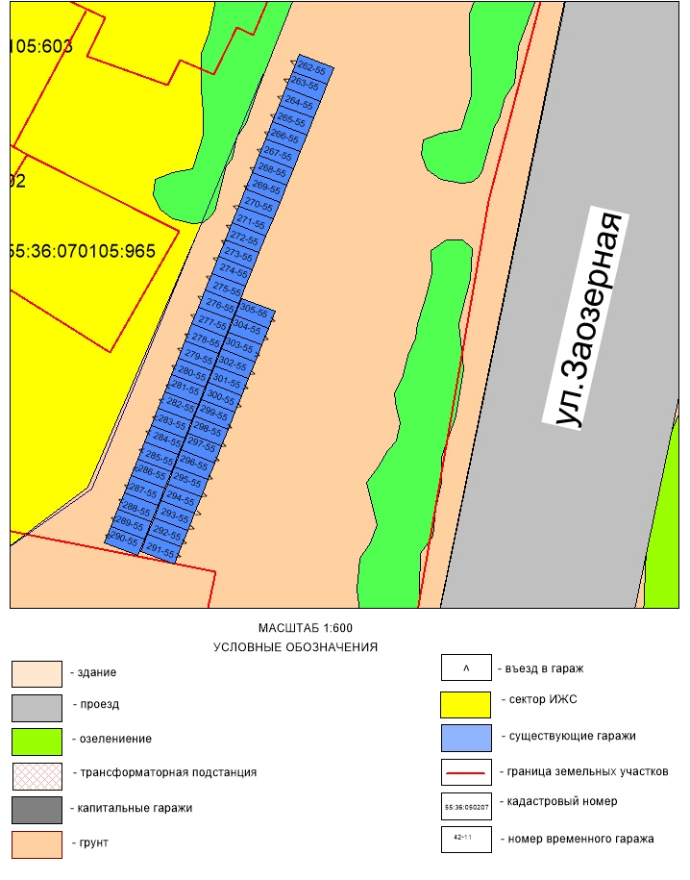

РАЗДЕЛ № 21
(адресный ориентир: улица Лаптева, дом 4А)

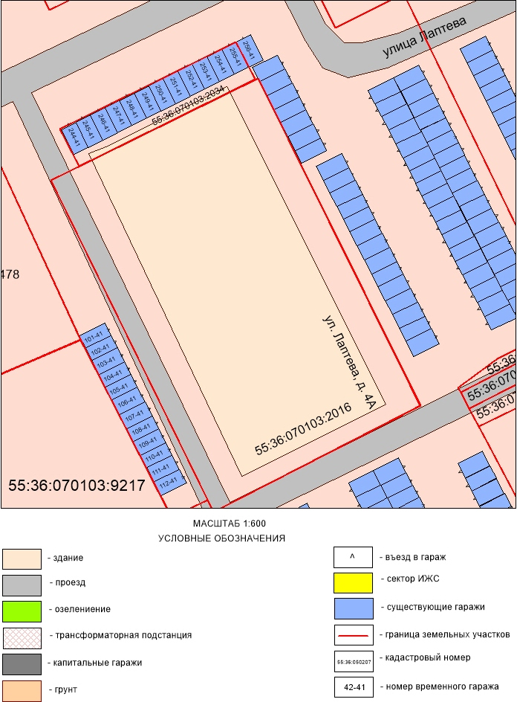

РАЗДЕЛ № 22
(адресный ориентир: Красноярский тракт, дом 22, корпус 4)

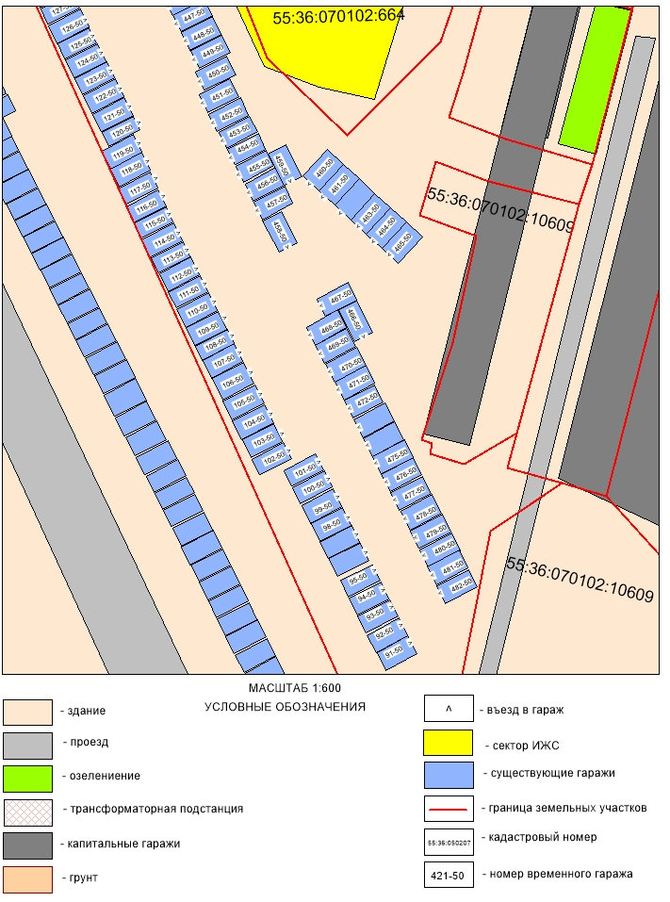

РАЗДЕЛ № 23
(адресный ориентир: Красноярский тракт, дом 22, корпус 4)

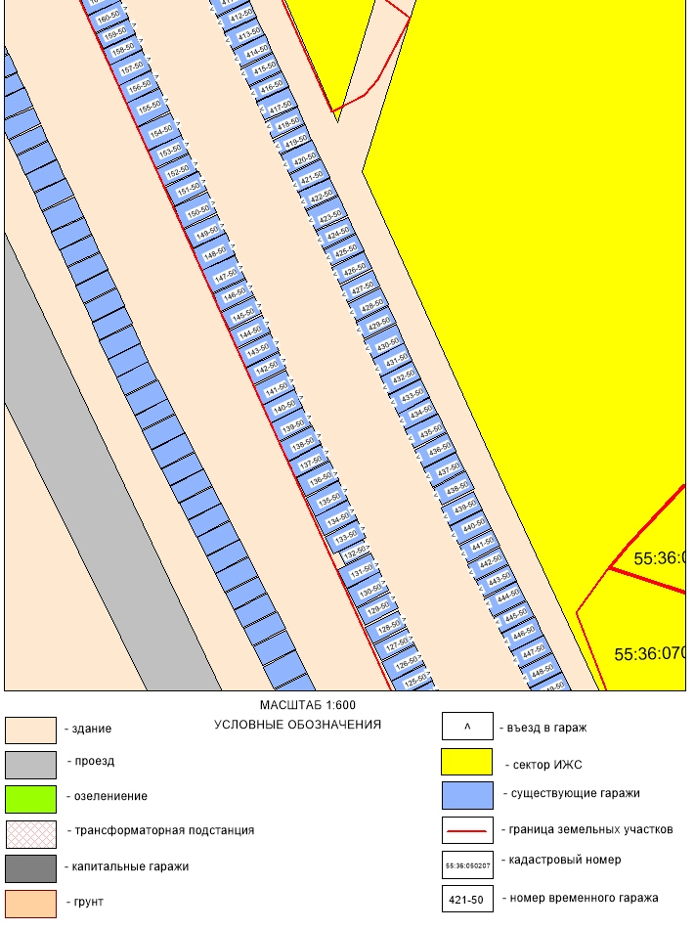

РАЗДЕЛ № 24
(адресный ориентир: Красноярский тракт, дом 22, корпус 4)

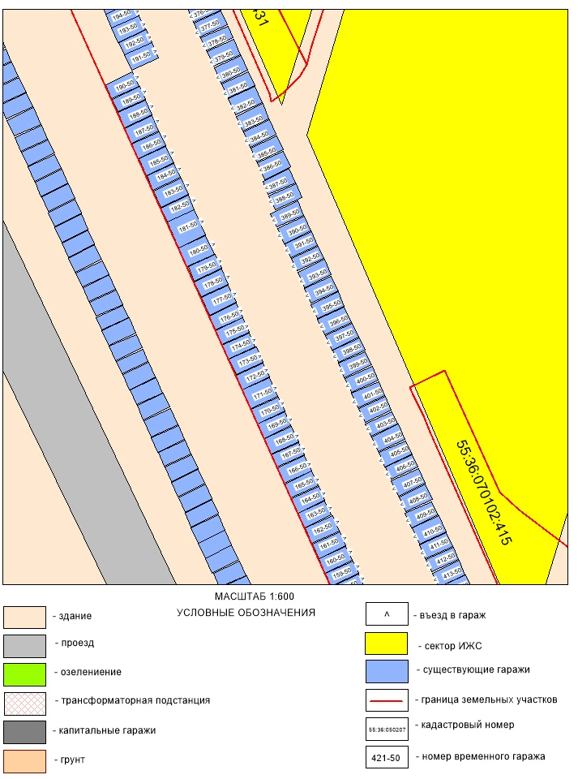

РАЗДЕЛ № 25
(адресный ориентир: Красноярский тракт, дом 22, корпус 4)

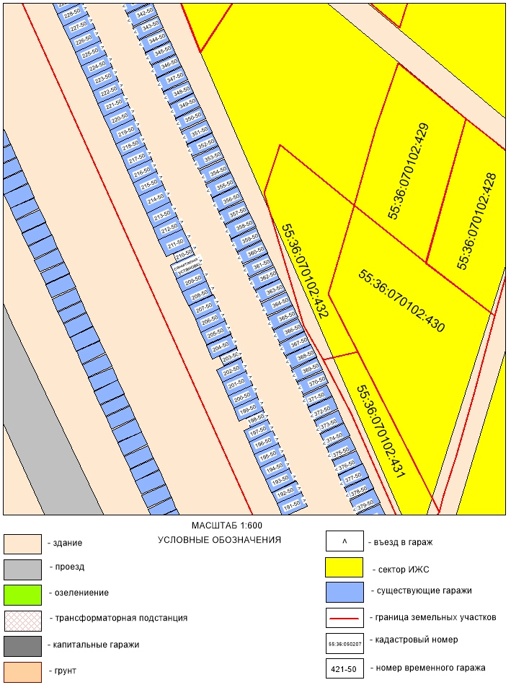

РАЗДЕЛ № 26
(адресный ориентир: Красноярский тракт, дом 22, корпус 4)

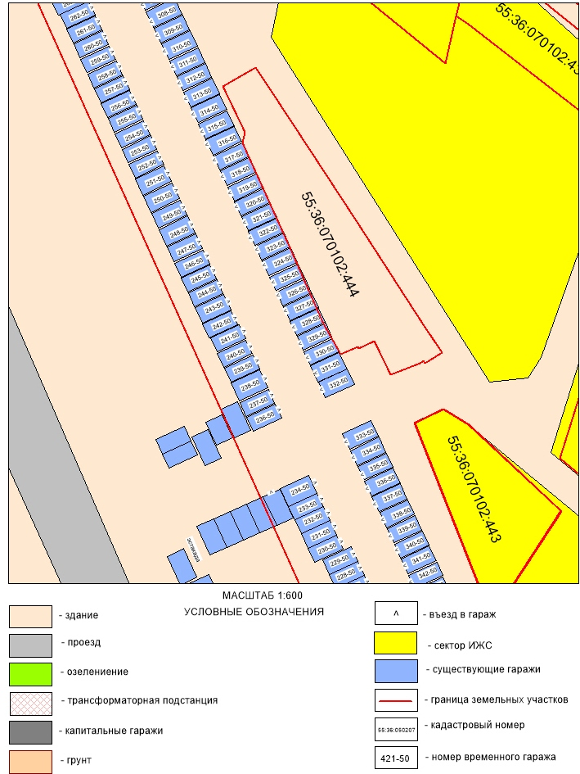

РАЗДЕЛ № 27
(адресный ориентир: Красноярский тракт, дом 22, корпус 4)

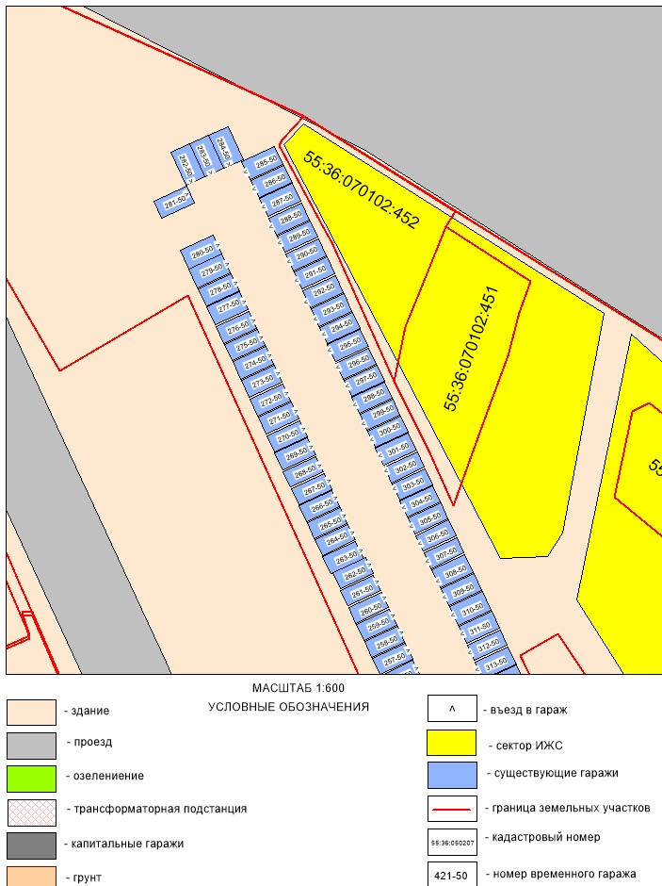

РАЗДЕЛ № 28
(адресный ориентир: улица Пригородная, дом 21)




